TRƯỜNG ĐẠI HỌC CÔNG NGHỆ THÔNG TIN VÀ TRUYỀN THÔNG
KHOA CÔNG NGHỆ THÔNG TIN
-------------o0o------------


ĐỒ ÁN
TỐT NGHIỆP ĐẠI HỌC
NGÀNH CÔNG NGHỆ THÔNG TIN
Đề tài:
XÂY DỰNG ỨNG DỤNG MUA SẮM ONLINE TRÊN THIẾT BỊ DI ĐỘNG

Giáo viên hướng dẫn : Th.S Nguyễn Thu Hương
Sinh viên thực hiện : Lương Văn Tùng
Lớp : CNTT_K14E

Thái Nguyên, năm 2020

MỤC LỤC
MỤC LỤC 2
DANH MỤC HÌNH ẢNH 6
DANH MỤC BIỂU ĐỒ 7
LỜI CAM ĐOAN 8
LỜI NÓI ĐẦU 9
CHƯƠNG 1. CƠ SỞ LÝ THUYẾT 10
1.1. Tổng quan về React Native 10
1.1.1. IOS vs Android 12
1.1.2. Native vs Hybrid 13
1.1.3. Cách hoạt động của React-native 16
1.1.4. Ưu điểm của React Native (Advantages of React Native) 18
1.1.5. Nhược điểm của React Native (Disadvantages of React Native) 18
1.2. Ngôn ngữ PHP 19
1.2.1. Khái niệm về PHP 19
1.2.2. Tại sao nên dùng PHP 20
1.2.3. Giới thiệu về ngôn ngữ PHP 20
1.2.4. Các loại thẻ PHP 21
1.2.5. Các kiểu dữ liệu 22
1.2.6. Biến - giá trị 23
1.2.7. Các giá trị bên ngoài phạm vi PHP 24
1.2.8. Hằng 25
1.2.9. Biểu thức 25
1.2.10. Các toán 28
1.2.11. Lớp đối tượng 28
1.2.12. Tham chiếu 29
1.2.13. MySQL và PHP 29
1.3. Cơ sở dữ liệu MYSQL 30
1.3.1. Giới thiệu cơ sở dữ liệu 30
1.3.2. Mục đích sử dụng cơ sở dữ liệu 30
CHƯƠNG 2. KHẢO SÁT VÀ PHÂN TÍCH HỆ THỐNG 32
2.1. Lý do chọn đề tài 32
2.2. Khảo sát đề tài 33
2.2.1. Quy định chung 33
2.2.2. Hướng dẫn đăng bán sản phẩm trên ứng dụng 34
2.2.3. Quy định về hạn sử dụng của sản phẩm: 38
2.3. Phân tích yêu cầu bài toán 39
2.3.1. Người dùng 39
2.3.1.1. Đăng ký 39
2.3.1.2. Đăng nhập 40
2.3.1.3. Tìm kiếm 41
2.3.1.4. Đặt hàng 41
2.3.1.5. Sửa thông tin 42
2.3.2.6. Đăng bán hàng 42
2.3.2. Người quản lý (Admin) 43
2.3.2.1. Đăng nhập 43
2.3.2.2. Quản lý sản phẩm 43
2.3.2.3. Quản lý tài khoản 43
2.3.2.4. Duyệt hóa đơn 43
2.3.2.5. In hóa đơn và gửi cho khách hàng 43
2.3.3. Khách viếng thăm 44
2.3.3.1. Tìm kiếm 44
2.3.4. Các module 44
2.4. Phân tích thiết kế hệ thống 45
2.4.1. Khảo sát hiện trạng 45
2.4.2. Xác định các tác nhân và chức năng đối với ứng dụng 46
2.4.3. Các tác nhân toàn hệ thống 47
2.4.4. Các thông tin đầu ra đầu vào của hệ thống 48
2.4.5. Biểu đồ usecase 48
2.4.6. Biểu đồ tuần tự 52
2.4.7. Biểu đồ hoạt động 55
2.4.8. Biểu đồ trạng thái 58
2.4.9. Biểu đồ lớp 62
2.4.10. Thiết kế cơ sở dữ liệu 63
CHƯƠNG 3. XÂY DỰNG CHƯƠNG TRÌNH 67
3.1. Giao diện khách hàng trên ứng dụng 67
3.1.1. Giao diện trang chủ 67
3.1.2. Giao diện chi tiết sản phẩm 68
3.1.3. Giao diện tìm kiếm 69
3.1.4. Giao diện tài khoản cá nhân 71
3.1.5. Giao diện đăng ký 72
3.1.6. Giao diện đăng nhập 74
3.1.7. Giao diện đăng bán hàng 75
3.1.8. Giao diện thông tin cửa hàng 77
3.1.9. Giao diện giỏ hàng 78
s3.3.10. Giao diện đặt mua hàng 79
3.2. Giao diện quản lý 80
3.2.1. Giao diện đăng nhập 80
3.2.2. Giao diện trang quản lý sản phẩm 80
KẾT LUẬN 81
TÀI LIỆU THAM KHẢO 83

DANH MỤC HÌNH ẢNH
Hình 1: Tổng quan về react-native 12
Hình 2: Biểu đồ về sự phát triển của smart phone theo các năm 13
Hình 3: Hình ảnh iOS và Android 14
Hình 4: Hình ảnh Native vs Hybrid 15
Hình 5: màn hình bắt đầu trong ứng dụng di động React Native 19
Hình 6: Bảng cửa hàng 66
Hình 7: Bảng loại hàng 66
Hình 8: Bảng hàng 66
Hình 9: Bảng khách hàng 67
Hình 10: Bảng đơn đặt hàng 67
Hình 11: Bảng hóa đơn 67
Hình 12: Bảng admin 68
Hình 13: Giao diện trang chủ 69
Hình 14: Giao diện chi tiết sản phẩm 71
Hình 15: Giao diện tìm kiếm 72
Hình 16: Giao diện tài khoản cá nhân 74
Hình 17: Giao diện đăng ký 75
Hình 18: Giao diện đăng nhập 76
Hình 19: Giao diện đăng bán hàng 77
Hình 20: Giao diện nhập thông tin bán hàng 78
Hình 21: Giao diện thông tin cửa hàng 79
Hình 22: Giao diện giỏ hàng 80
Hình 23: Giao diện đặt mua hàng 81
Hình 24: Giao diện đăng nhập 82
Hình 25: Giao diện trang quản lý 82

DANH MỤC BIỂU ĐỒ
Biểu đồ 1: Biểu đồ usecase tổng quát của hệ thống 49
Biểu đồ 2: Biểu đồ usecase tác nhân admin 50
Biểu đồ 3: Biểu đồ usecase tác nhân khách hàng 51
Biểu đồ 4: Biểu đồ usecase khách viếng thăm 52
Biểu đồ 5: Biểu đồ tuần tự usecase đăng nhập 53
Biểu đồ 6: Biểu đồ tuần tự usecase đăng ký 54
Biểu đồ 7: Biểu đồ tuần tự usecase thêm giỏ hàng: 55
Biểu đồ 8: Biểu đồ tuần tự usecase đặt hàng 55
Biểu đồ 9: Biểu đồ hoạt động ca đăng nhập 56
Biểu đồ 10: Biểu đồ hoạt động ca đăng ký 57
Biểu đồ 11: Biểu đồ hoạt động ca thêm giỏ hàng 57
Biểu đồ 12: Biểu đồ hoạt động ca đặt hàng 58
Biểu đồ 13: Biểu đồ trạng thái đăng nhập 59
Biểu đồ 14: Biểu đồ trạng thái đăng ký 59
Biểu đồ 15: Biểu đồ trạng thái của đối tượng thêm giỏ hàng 60
Biểu đồ 16: Biểu đồ trạng thái đặt hàng 61
Biểu đồ 17: Biểu đồ lớp 62
Biểu đồ 18: Biểu đồ thiết kế cơ sở dữ liệu 63

LỜI CAM ĐOAN
Tôi xin cam đoan đồ án tốt nghiệp “Xây dựng ứng dụng mua sắm online trên thiết bị di động” là công trình nghiên cứu của bản thân. Những phần sử dụng tài liệu tham khảo trong đồ án đã được nêu rõ trong phần tài liệu tham khảo. Các số liệu, kết quả trình bày trong đồ án là hoàn toàn trung thực, nếu sai tôi xin chịu hoàn toàn trách nhiệm và chịu mọi kỷ luật của bộ môn và nhà trường đề ra.
Thái Nguyên, tháng 5 năm 2020
Sinh viên
Lương Văn Tùng

LỜI NÓI ĐẦU
Ngày nay, smartphone có tầm quan trọng không hề nhỏ trong việc mua bán hàng hóa và giao dịch trên Internet. Theo thống kê tại thị trường Việt Nam hiện nay có khoảng 40 triệu smartphone đang hoạt động, có nghĩa là xu hướng người dùng mua sắm qua điện thoại thông minh ngày càng nhiều. Ví dụ rõ nhất là các kênh thương mại điện tử lớn như Tiki, Lazada, Shopee, Akulaku, Sendo, … đều cho ra đời song song cả web ứng dụng bán hàng và cả app mua sắm trực tuyến trên smartphone để phục vụ cho nhu cầu mua sắm của khách hàng. Vậy tại sao các “ông lớn” trong ngành thương mại điện tử Việt Nam đều phát triển đa nền tảng như vậy mà không chọn phát triển duy nhất một nền tảng? Chắc chắn sẽ có rất nhiều câu trả lời cho câu hỏi này nhưng phần lớn lại ít ai trong chúng ta biết được: Website bán hàng và ứng dụng cửa hàng trên di động về cơ bản đều giống nhau trong việc hỗ trợ người dùng mua sắm online, nhưng lại khác nhau ở nền tảng, và trên mỗi nền tảng của mình chúng sẽ phát huy những điểm mạnh riêng biệt để mang lại trải nghiệm tốt nhất cho cả khách hàng trong vấn đề mua sắm, đồng thời hỗ trợ tốt nhất cho cả người bán hàng trong vấn đề kinh doanh, quản lý, marketing, và đẩy mạnh doanh số.
Nhận thức được nhu cầu tìm hiểu thông tin, giải trí của xã hội, là sự ra đời của hàng loạt ứng dụng cho các mục đích thương mại, giải trí, tin tức, …Để đáp ứng nhu cầu mua sắm hàng ngày của con người thì ứng dụng bán hàng trực tuyến online là một nhu cầu tất yếu. Do đó, em đã vận dụng ngôn ngữ React-native, PHP, MySQL và công cụ Visual studio code, Sublime text để “Xây dựng ứng dụng mua sắm online trên thiết bị di động”
Hoàn thành xong để tài, em vô cùng biết ơn cô Nguyễn Thu Hương đã hướng dẫn nhiệt tình cho em trong suốt quá trình tìm hiểu và thực hiện đề tài này.
Em xin chân thành cảm ơn!

CHƯƠNG 1. CƠ SỞ LÝ THUYẾT

1.1. Tổng quan về React Native

Hình 1: Tổng quan về react-native
React Native là một framework ứng dụng di động mã nguồn mở, được phát triển bởi Facebook. Bản phát hành bản đầu tiên của nó là vào ngày 26 tháng 3 năm 2015, tại Hội nghị Configuration React JavaScript.
“React Native được thiết kế để tạo các ứng dụng di động cho iOS và Android bằng cách cung cấp cho các developer một công cụ để sử dụng React cùng với nền tảng di động gốc.”
Sự phát triển về CNTT ngày càng khủng khiếp. Những công nghệ mới đã và đang làm thay đổi thế giới một cách nhanh chóng. Từ lúc mới ra đời cho đến nay smartphone đã có những bước tiến mạnh mẽ vì vậy mà những công nghệ kèm theo cũng đòi hỏi những nhà phát triển phần mềm viết ra nhiều phần mềm hơn để có thể sử dụng được trên smartphone chứ không còn đơn thuần là những ứng dụng nhắn tin gọi điện thông thường.
Kèm theo đó là số lượng người dùng di động (smartphone) tăng lên chóng mặt. Cụ thể theo những báo cáo mới đây mà các nhà khoa học đã thống kê thì thời gian dành cho smartphone trung bình qua khảo sát hàng tỉ người thì rơi vào khoảng 3 tiếng một ngày.
Đồng thời giá smartphone đang ngày càng rẻ qua từng năm, vì các dòng smartphone giá rẻ đến từ các quốc gia phát triển và đông dân như Ấn Độ, Trung Quốc. Cùng với đó công nghệ sản xuất càng dần hoàn thiện hơn kéo giá smartphone xuống tới các tầng lớp phổ thông của xã hội. Từ đó smartphone trở thành một thiết bị có thể được sở hữu dễ dàng.
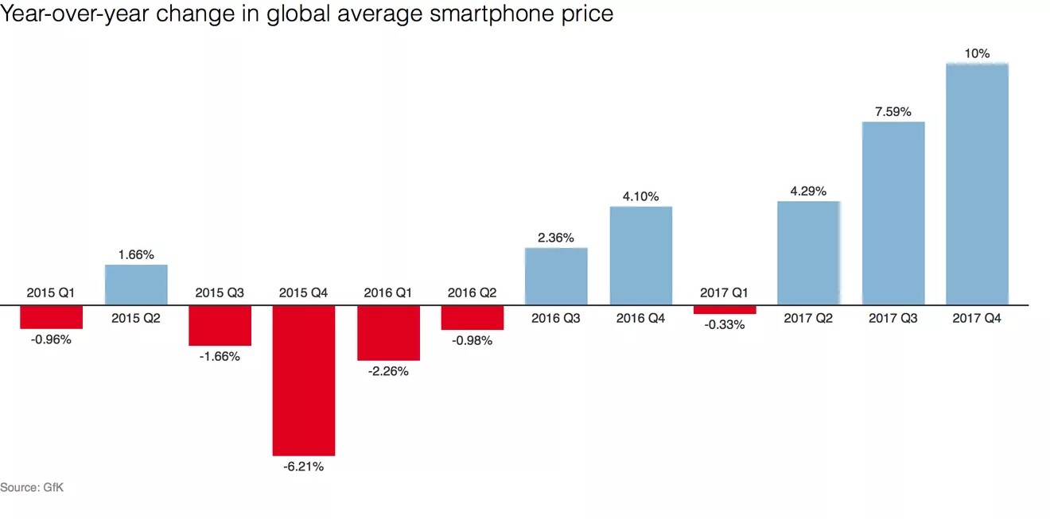
Hình 2: Biểu đồ về sự phát triển của smart phone theo các năm
Nhiều công ty sản xuất phần mềm trên di động hoặc những công ty lớn nhìn thấy đây là mảnh đất màu mỡ và tiềm năng phát triển của nó rất lớn. Đồng thời dựa theo số liệu thống kê như trên thì bắt đầu người dùng đã chịu chi tiền cho smartphone nhiều hơn, số lượng người dùng chịu bỏ tiền ra mua ứng dụng để sử dụng trên smartphone cũng tăng lên theo từng năm. Do đó kéo theo nhu cầu về công việc liên quan đến mảng smartphone nói chung và lập trình mobile nói riêng tăng lên chóng mặt. Đưa ra những tiềm năng và thử thách dành cho những ai muốn phát triển theo hướng lập trình ứng dụng di động.

1.1.1. IOS vs Android

Hình 3: Hình ảnh iOS và Android
Ngày nay chúng ta có hai nền tảng cạnh tranh chính là iOS và Android, mỗi kẻ một thế lực làm khuynh đảo giới lập trình. Từ đó sinh ra các công cụ hỗ trợ nhà phát triển ứng dụng có thể phát triển mỗi ứng dụng một cách dễ dàng chẳng hạn như Apple thì có XCode, Android thì có Android Studio.
Nhưng cũng chính vì lẽ mỗi kẻ một thế lực nên không ai chơi với ai, mỗi bên xưng đế một “phương” cuối cùng con dân lập trình viên là những người phải chịu trận. Và cũng từ lẽ đó mà giang hồ sinh ra hai môn vang danh thiên hạ là Native và Hybrid? Trước khi đi sâu vào React Native thì chúng ta nên biết Native và Hybrid là cái chi chi và những lợi và hại giữa hai môn phái này. Thông qua đó chúng ta sẽ biết được tại sao mà React/React Native lại được khai sinh ra đời để giải quyết vấn đề nan giải của con dân lập trình viên di động.

1.1.2. Native vs Hybrid

Hình 4: Hình ảnh Native vs Hybrid
- Native
Native App là các ứng dụng được phát triển và build trên chính những công cụ hỗ trợ mà nhà phát triển iOS và Android cung cấp cho người lập trình viên ở đây là XCode và Android. Chúng được viết bằng ngôn ngữ mà nhà phát triển iOS và Android cung cấp ra iOS thì là Swift hiện tại, xưa là Objective C, còn Android thì hiện tại tồn tại song song là Java và Kotlin. Các ứng dụng Native được build dựa trên ngôn ngữ của chính hệ điều hành và sử dụng những tính năng sẵn có của hệ điều hành mà không phải thông qua bất cứ ứng dụng bên thứ ba hay engine nào khác để vận hành nên tốc độ là nhanh nhất.
- Hybrid
Hybrid App là sự kết hợp giữa ứng dụng Web và ứng dụng mobile. Tức là chúng vừa có thể cài đặt lên điện thoại người dùng giống như là những ứng dụng Native bình thường và bạn có thể tìm thấy chúng trên chợ ứng dụng nhưng khó có thể nhận ra đâu là ứng dụng Native và đâu là ứng dụng Hybrid thường thì người dùng sẽ không để ý quá nhiều. Đồng thời như ứng dụng Web chúng được xây dựng dựa trên HTML + CSS + JS. Nhược điểm của Hybrid App đó chính là vấn đề hiệu năng sẽ bị ảnh hưởng đáng kể cũng như không tương tác được hết những tài nguyên hệ thống phần mềm cũng như phần cứng.
Vì vậy, mà Native App là sự lựa chọn hàng đầu của giới lập trình trong việc phát triển phần mềm di động bởi vì nó mang lại hiệu năng cao, trải nghiệm người dùng tốt.
- Tìm hiểu sâu bên trong của React
React là một thư viện dựa trên nhiều thành phần. Điều này có nghĩa là ứng dụng web được tạo thành từ các thành phần khác nhau. Các thành phần được biên dịch thành các phần tử HTML.
Các thành phần này là các khối độc lập được liên kết với nhau để xây dựng toàn bộ ứng dụng web. Bạn có thể hình dung đây là một cái cây, trong đó có một thành phần là gốc và mỗi thành phần khác sẽ trở thành các nhánh riêng lẻ của cây, tiếp theo nó sẽ được chia thành các nhánh phụ.
Điều này giữ cho giao diện người dùng của ứng dụng được tổ chức và cũng cho phép dữ liệu và trạng thái thay đổi trôi chảy giữa các nhánh. Thêm vào đó, các thành phần có thể được liên kết với nhau, vì vậy một thành phần có thể tham chiếu đến các thành phần khác.
Mỗi thành phần có trạng thái riêng, cùng với các lifecycle methods.
Mỗi khi một bộ dữ liệu được thay đổi, React sẽ tự động cập nhật trạng thái của thành phần tương ứng.
Liên quan đến code, React đang sử dụng cú pháp JSX (JavaScript XML) – một phần mở rộng giống như XML / HTML cho JavaScript – cho code. Đây là một cái nhìn thoáng qua về giao diện của JSX:
const element = <h1>Hello ICTU, JSX! </h1>;
Ta có thể thấy, JSX không phải là code JavaScript đơn giản, cũng không phải HTML.
JSX là một công nghệ riêng biệt với React và hoàn toàn tùy chọn trong khi xây dựng các ứng dụng React. Tuy nhiên, cuộc sống sẽ dễ dàng hơn nhiều khi bạn kết hợp JSX với React.
Không có JSX, code có thể trở nên lộn xộn do số lượng phần tử cần thiết để tạo HTML trong JavaScript.
Để React hiểu và biên dịch JSX, nó cần một bộ chuyển code. Đối với điều này, chúng ta có Babel là trình biên dịch JavaScript có thể dịch các ngôn ngữ đánh dấu hoặc lập trình sang JavaScript. Ngoài ra, với Babel, bạn có thể sử dụng tất cả các tính năng của ES6 (ECMAScript 2015).
Bây giờ các bạn đã có một ý tưởng sơ bộ về cách React trông như thế nào, Chúng ta sẽ lùi lại ví dụ của chúng ta và kiểm tra xem thư viện này làm thế nào nó biết những phần tử HTML nào sẽ hiển thị cho người dùng.
React có một khái niệm về Virtual DOM.
Bạn đã viết một trang web HTML đơn giản trong React. Trang này được code bằng JavaScript vs HTML. Bây giờ, bạn muốn thay đổi / thêm / xóa một phần tử trong trang này và hiển thị thay đổi mà không cần làm mới trang.
Những thay đổi này không được đẩy trực tiếp đến DOM mà thay vào đó là một thứ khác gọi là Virtual DOM.
Virtual DOM về cơ bản chỉ là một bản sao của DOM mà React tạo ra. Vì vậy, mỗi khi bạn muốn thay đổi một thành phần, React sẽ so sánh Virtual DOM với DOM gốc. Tại thời điểm này, nếu có sự khác biệt giữa DOM ảo và DOM HTML thực thì các thay đổi sẽ được đẩy sang DOM thực, nhưng chỉ đối với một phần cụ thể nào đó của DOM. Phần còn lại vẫn không thay đổi. Đây là những gì làm cho React rất nhanh.
JavaScript là ngôn ngữ lập trình rất nhanh và được trình duyệt thông dịch gần như ngay lập tức. Phần chậm hơn của phát triển web là phần render và CSS. Đây là lý do tại sao việc giữ một bản sao DOM gốc trong code JavaScript nhanh hơn và so sánh nó mỗi khi có thay đổi được thực hiện thay vì thay thế toàn bộ DOM.

1.1.3. Cách hoạt động của React-native
Các nguyên tắc hoạt động của React Native giống với React, nhưng thay vì nhắm mục tiêu vào trình duyệt, chúng lại nhắm mục tiêu vào các ứng dụng di động.
Vì vậy, bây giờ bạn đã có một số kiến thức cơ bản về cơ bản của React, điều này khá đơn giản: React Native cũng thao tác một số loại DOM, so sánh nó và thay đổi nó. Nó đang thay đổi UI ứng dụng di động, phải không?
Nhưng chờ đã trong một ứng dụng di động không có dấu vết của HTML DOM. Và chúng ta cần tạo một ứng dụng di động, không phải trang web. Vì vậy, chúng tôi không thể mở trình duyệt trong ứng dụng thiết bị di động.
Có nghĩa là, React Native không thao tác DOM thông qua DOM ảo, thay vào đó, nó chạy một quy trình nền – một luồng JavaScript – để giao tiếp với nền tảng bản địa (iOS, Android) thông qua một cây cầu nối tiếp, không đồng bộ và theo đợt.
React Native không sử dụng HTML, nhưng để hiển thị các UI của từng nền tảng gốc thông qua việc gửi các messages, các liên kết cầu nối giữa phần JavaScript và code gốc iOS (C / Swift) or Android (Java).
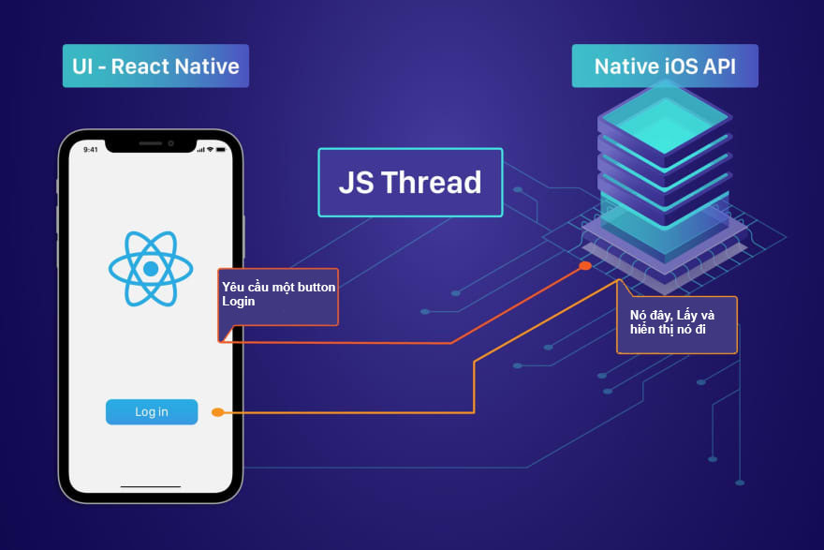
Hình 5: màn hình bắt đầu trong ứng dụng di động React Native

Trong ví dụ trên, đang tạo ra một màn hình bắt đầu trong ứng dụng di động React Native của mình. Nó cần hiển thị 2 yếu tố trên trang: logo React và nút Đăng nhập.
Đối với điều này, chúng ta viết code trong React Native bằng cách sử dụng JSX và cấu trúc mã React tương tự, nhưng thay vì sử dụng các phần tử div và HTML, chúng ta đang sử dụng các phần tử React Native View. Khi code được biên dịch, nó sẽ tạo ra một luồng JavaScript tạo ra một “cầu nối” giữa phương thức render React Native và code gốc iOS / Android thực. Sử dụng cây cầu này, React Native có thể yêu cầu code gốc cung cấp các phần tử riêng mà nó cần.
Trong trường hợp này, React Native đang gọi API render gốc để nhận các thành phần Hình ảnh và Nút và sau đó nó chỉ hiển thị chúng trong ứng dụng. Các thành phần cuối cùng được hiển thị là các thành phần UI gốc 100%. Không cần thiết phải tạo webview và hiển thị HTML trong đó.
Đây là lý do tại sao React Native rất mạnh mẽ. Ứng dụng cuối cùng sẽ trông và cảm thấy giống như bất kỳ ứng dụng di động nào khác.
Bên cạnh việc cung cấp quyền truy cập vào API gốc để render UI, React Native cũng hiển thị giao diện JavaScript cho các API của nền tảng gốc, do đó bạn có thể truy cập các tính năng dành riêng cho nền tảng như camera điện thoại, vị trí, v.v.

1.1.4. Ưu điểm của React Native (Advantages of React Native)
Bạn có thể viết code nhanh hơn và phát hành code cho cả iOS và Android chỉ với những khác biệt nhỏ liên quan đến thiết bị. Không cần 2 nhóm developer cho cùng một ứng dụng.
Do React Native thực sự render được các thành phần bằng API nền tảng gốc, nó nổi bật so với hầu hết các phương pháp phát triển đa nền tảng hiện có như Cordova hoặc Ionic đang sử dụng việc view của web để hiển thị các thành phần HTML trong ứng dụng.
Bạn không cần quá nhiều kiến ​​thức về C / Swift hoặc Java để phát triển ứng dụng di động cho cả hai nền tảng di động
Về cơ bản có thể viết code React chạy riêng biệt với luồng UI chính giao tiếp với nền tảng gốc.
Phát triển thân thiện với web (Frontend) – bạn có thể viết các ứng dụng di động với hiệu suất, giao diện của ứng dụng gốc trong khi sử dụng các công cụ quen thuộc.

1.1.5. Nhược điểm của React Native (Disadvantages of React Native)
Về native modules, chúng là một điểm cộng tuyệt vời và chắc chắn cũng là một lợi thế, nhưng nếu bạn muốn phát triển một mô-đun gốc, bạn vẫn cần một số kiến ​​thức về code gốc để hoạt động trên cả hai nền tảng Android và iOS – Objective-C / Swift và Java. Ngoài ra, nếu bạn gặp một số vấn đề với gói mô-đun gốc, bạn vẫn có thể phải đào sâu vào code gốc của ứng dụng.
Một nhược điểm khác là một số vấn đề tương thích giữa 2 nền tảng và một số vấn đề về quản lý bộ nhớ do Cầu Javascript, một ứng dụng được xây dựng trong React Native có thể hoạt động như một ứng dụng hoàn toàn tự nhiên nhưng bạn cần có kiến ​​thức về cách xây dựng ứng dụng đúng cách trong React Native và cách React và React Native hoạt động để có một ứng dụng hiệu suất cao.
Và cách mà React Native hoạt động ở chế độ nền (run background) sẽ không được hỗ trợ tốt như app native.

1.2. Ngôn ngữ PHP

1.2.1. Khái niệm về PHP
PHP là chữ viết tắt của “Personal Home Page” do Rasmus Lerdorf tạo ra năm 1994. Vì tính hữu dụng của nó và khả năng phát triển, PHP bắt đầu được sử dụng trong môi trường chuyên nghiệp và nó trở thành “PHP: Hypertext Preprocessor”.
Thực chất PHP là ngôn ngữ kịch bản nhúng trong HTML, nói một cách đơn giản đó là một trang HTML có nhúng mã PHP, PHP có thể được đặt rải rác trong HTML.
PHP là một ngôn ngữ lập trình được kết nối chặt chẽ với máy chủ, là một công nghệ phía máy chủ (Server-Side) và không phụ thuộc vào môi trường (crossplatform). Đây là hai yếu tố rất quan trọng, thứ nhất khi nói công nghệ phía máy chủ tức là nói đến mọi thứ trong PHP đều xảy ra trên máy chủ, thứ hai, chính vì tính chất không phụ thuộc môi trường cho phép PHP chạy trên hầu hết trên các hệ điều hành như Windows, Unix và nhiều biến thể của nó... Đặc biệt các mã kịch bản PHP viết trên máy chủ này sẽ làm việc bình thường trên máy chủ khác mà không cần phải chỉnh sửa hoặc chỉnh sửa rất ít.
Khi một trang Web muốn được dùng ngôn ngữ PHP thì phải đáp ứng được tất cả các quá trình xử lý thông tin trong trang Web đó, sau đó đưa ra kết quả ngôn ngữ HTML. Khác với ngôn ngữ lập trình, PHP được thiết kế để chỉ thực hiện điều gì đó sau khi một sự kiện xảy ra (ví dụ, khi người dùng gửi một biểu mẫu hoặc chuyển tới một URL).

1.2.2. Tại sao nên dùng PHP

Để thiết kế Web động có rất nhiều ngôn ngữ lập trình khác nhau để lựa chọn, mặc dù cấu hình và tính năng khác nhau nhưng chúng vẵn đưa ra những kết quả giống nhau. Chúng ta có thể lựa chọn cho mình một ngôn ngữ: ASP, PHP, Java, Perl... và một số loại khác nữa. Vậy tại sao chúng ta lại nên chọn PHP. Rất đơn giản, có những lí do sau mà khi lập trình Web chúng ta không nên bỏ qua sự lựa chọn tuyệt vời này.
PHP được sử dụng làm Web động vì nó nhanh, dễ dàng, tốt hơn so với các giải pháp khác.
PHP có khả năng thực hiện và tích hợp chặt chẽ với hầu hết các cơ sở dữ liệu có sẵn, tính linh động, bền vững và khả năng phát triển không giới hạn.
Đặc biệt PHP là mã nguồn mở do đó tất cả các đặc tính trên đều miễn phí, và chính vì mã nguồn mở sẵn có nên cộng đồng các nhà phát triển Web luôn có ý thức cải tiến nó, nâng cao để khắc phục các lỗi trong các chương trình này
PHP vừa dễ với người mới sử dụng vừa có thể đáp ứng mọi yêu cầu của các lập trình viên chuyên nghiệp, mọi ý tuởng của các bạn PHP có thể đáp ứng một cách xuất sắc.
Cách đây không lâu ASP vốn được xem là ngôn ngữ kịch bản phổ biến nhất, vậy mà bây giờ PHP đã bắt kịp ASP, bằng chứng là nó đã có mặt trên 12 triệu Website.

1.2.3. Giới thiệu về ngôn ngữ PHP
Vì PHP là ngôn ngữ của máy chủ nên mã lệnh của PHP sẽ tập trung trên máy chủ để phục vụ các trang Web theo yêu cầu của người dùng thông qua trình duyệt.

Sơ đồ hoạt động
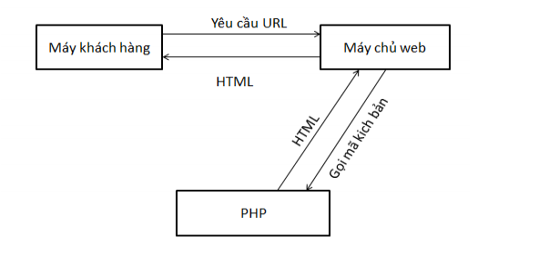
Khi người dùng truy cập Website viết bằng PHP, máy chủ đọc mã lệnh PHP và xử lí chúng theo các hướng dẫn được mã hóa. Mã lệnh PHP yêu cầu máy chủ gửi một dữ liệu thích hợp (mã lệnh HTML) đến trình duyệt Web. Trình duyệt xem nó như là một trang HTML têu chuẩn. Như ta đã nói, PHP cũng chính là một trang HTML nhưng có nhúng mã PHP và có phần mở rộng là HTML. Phần mở của PHP được đặt trong thẻ mở .Khi trình duyệt truy cập vào một trang PHP, Server sẽ đọc nội dung file PHP lên và lọc ra các đoạn mã PHP và thực thi các đoạn mã đó, lấy kết quả nhận được của đoạn mã PHP thay thế vào chỗ ban đầu của chúng trong file PHP, cuối cùng Server trả về kết quả cuối cùng là một trang nội dung HTML về cho trình duyệt.

1.2.4. Các loại thẻ PHP
Có 4 loại thẻ khác nhau mà bạn có thể sử dụng khi thiết kế trang PHP:
- Kiểu Short: Thẻ mặc định mà các nhà lập trình PHP thường sử dụng.
Ví dụ:
<?php

echo “Xin chào Cnnt”;
?>
- Kiều đinh dạng XML: Thẻ này có thể sử dụng với văn bản đinh dạng XML
Ví dụ:
<?php
echo “Xin chào Cnnt”;
?>
- Kiểu Script: Trong trường hợp bạn sử dụng PHP như một script tương tự khai báo JavaScipt hay VBScript:
Ví dụ:
<script>
echo “Xin chào Cnnt”;
</script>
- Kiểu ASP: Trong trường hợp bạn khai báo thẻ PHP như một phần trong trang ASP. Ví dụ:
<% echo “Xin chào Cnnt” %>

PHP và HTML là các ngôn ngữ không “nhạy cảm” với khoảng trắng, khoảng trắng có thể được đặt xung quanh để các mã lệnh để rõ ràng hơn. Chỉ có khoảng trắng đơn có ảnh hưởng đến sự thể hiện của trang Web (nhiều khoảng trắng liên tiếp sẽ chỉ thể hiện dưới dạng một khoảng trắng đơn).

1.2.5. Các kiểu dữ liệu
Dữ liệu đến từ Script đều là biến PHP, bạn có thể nhận biết chúng bằng cách sử dụng dấu $ trước tên biến.
- Số nguyên: Được khai báo và sử dụng giá trị giống với C.
Ví dụ:
$a=12345;
$a=-456; 12
- Số thực:
Ví dụ:
$a=2. 123;
$b=3. 1e3;
- Xâu: Có hai cách để xác định 1 xâu: Đặt giữa 2 dấu ngoặc kép (“ ”) hoặc giữa 2 dấu ngoặc (‘ ’).
- Mảng: Mảng thực chất gồm 2 bảng: Bảng chỉ số và bảng liên kết.
+ Mảng một chiều: Có thể dùng hàm List() hoặc Array(). Có thể dùng các hàm aort(), ksort(), sort(), uaort(),... để sắp xếp mảng, tùy thuộc vào việc bạn định sắp xếp theo kiểu gì..
+ Mảng 2 chiều:
Ví dụ:
$a[1]=$f;
$a[1][2]=$f;
$a[“abc”][2]=$f;

1.2.6. Biến - giá trị
PHP quy định một biến được biểu diễn bắt đầu bằng dấu $, sau đó là một chữ cái hoặc dấu gạch dưới.
- Một số biến đã được khai báo sẵn:
HTTP_GET_VARS: Mảng các giá trị nguyên truyền tới script thông qua phương thức
HTTP GET. Chỉ có tác dụng nếu “track_vars”. Trong cấu hình được đặt hoặc chỉ dẫn
HTTP_POST_VARS: Mảng các giá trị nguyên truyền tới script thông qua phương thức HTTP POST.
HTTP_COOKIE_VARS: Một mảng các giá trị được truyền tới script hiện tại bằng HTTP cookie. Chỉ có tác dụng nếu “track_vars” trong cấu hình được đặt hoặc chỉ dẫn ...
- Phạm vi giá trị:
PHP coi một biến có một giới hạn. Để xác định một biến toàn cục (global) có tác dụng trong một hàm ta cần khai báo lại. Nếu không có giá trị của biến sẽ được coi như là cục bộ trong hàm.
Khi có khai báo global, $a và $b được biết đó là những biến toàn cục. Nếu không có khai báo global, $a và $b chỉ được coi là các biến bên trong hàm Sum()
- Tên biến
Một biến có thể gắn với một cái tên
Ví dụ:
$a= “chao”;
$$a= “cacban”;
$Chao= “cacban”
Và echo”$a${chao}”;
Kết quả sẽ là “chaocacban”

1.2.7. Các giá trị bên ngoài phạm vi PHP
HTML Form: Khi 1 giá trị gắn với 1 file php qua phương thức POST
Ví dụ:
<form action=”abc.php” method=”post”>
<input type=”text” name=”username”>
<input type=”submit” >
</form>
PHP sẽ tạo 1 biến $ name bao gồm mọi giá trị trong trường Name của Form. PHP có thể hiểu được một mảng một chiều gồm các giá trị trong một Form. Vì vậy, bạn có thể nhóm những giá trị liên quan lại với nhau hoặc sử dụng đặc tính này để nhận các giá trị từ 1 đầu vào tuỳ chọn.
Các giá trị được submit sẽ lấy ra qua phương thức GET và POST có thể lấy ra từ 2 mảng toàn cục $HTTP_POST_VARS và $HTTP_GET_VARS.

1.2.8. Hằng
PHP định nghĩa sẳn các hằng số:
_FILE_: Tên của script file đang thực hiện
_LINE_: Số dòng của mã script đang được thực hiện trong script file hiện tại. _PHP_VERSION_: version của PHP đang chạy
TRUE
FALSE
E_ERROR: Báo hiệu có lỗi
E_PARSE: Báo lỗi sai khi biên dịch
E_NOTICE: Một vài sự kiện có thể là lỗi hoặc không 14 Có thể định nghĩa một hằng số bằng hàm define()

1.2.9. Biểu thức
Biểu thức là một thành phần quan trọng trong PHP. Một dạng cơ bản nhất của biểu thức bao gồm các biến và hằng số. PHP hỗ trợ 3 kiểu giá trị cơ bản nhất: Số nguyên, số thực và xâu. Ngoài ra còn có mảng và đối tượng. Mỗi kiểu giá trị này có thể gán cho các biến hay làm giá trị ra của các hàm.
If(điều kiện){
//thực hiện một điều gì đó
}
Điều kiện này có thể được mở rộng thành:
If(điều kiện){
//thực hiện một điều gì đó
} else {
//thực hiện một điều khác
}
Và
If(điều kiện 1){
//thực hiện một điều gì đó
} elseif(điều kiện 2) {
//thực hiện một điều khác
}else {
//thực hiện một điều khác nữa
}
Các toán tử thường được sử dụng với câu lệnh điều kiện
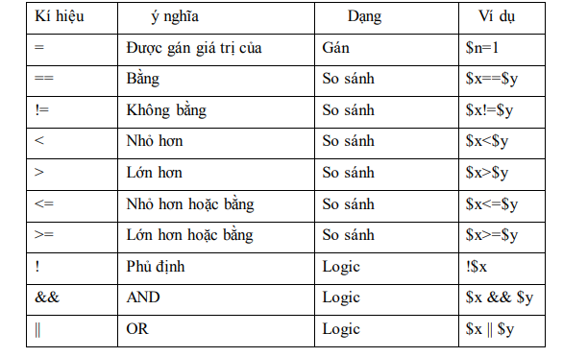
PHP còn có một dạng câu lệnh điều kiện nữa là Swich. Câu lệnh này rất phù hợp cho việc thay thế nếu câu lệnh if- elseif- else quá dài. Cú pháp của câu lệnh switch như sau:
Switch($variable){
Case ‘giá trị 1’:
//thực hiện lệnh
Break;
Case ‘giá trị 2’:
//thực hiện lệnh
Break;
Default:
//thực hiện lệnh
}
- Phát biểu vòng lặp While
Phát biểu đơn giản nhất trong PHP là vòng lặp While, cho phép thực thi khối lệnh trong While cho đến điều kiện của While là True như cú pháp:
While (condition)
{
Expression;
}
o Condition:Biểu thức điều kiện, biến,...
o Expression:Khối lệnh trong vòng lặp while
Vòng lặp For:
For(expression1;condition;expression2)
{
expression3;
}
Trong đó:
- Condition: điều kiện giới hạn của vòng lặp for
- Expression1: Giá trị khởi đầu của vòng lặp for
- Expression2: Giá trị lặp của vòng lặp for
- Expression3: Khối lệnh bên trong của vòng lặp for
- Vòng lặp do... while
Do
{ expression }
while(condition)
Trong đó:
Expression: khối lệnh bên trong vòng lặp do... while
Condition: biểu thức điều kiện, biến...
- Vòng lặp while
While(condition)
{
expression;
}
Trong đó: Biểu thức điều kiện, biến...
Expression: Khối lệnh bên trong vòng lặp while
Exit: Thoát khỏi các vòng lặp hay phát biểu điều khiển nào đó.

1.2.10. Các toán
Các phép số học: +, -, *, /%
Các toán tử logic: And, or, xor: &&, ||, !
Toán tử thao tác với bít: &, |, ^, ~, <<, >>
Toán tử so sánh: ==, !=, <, >, <=, >=, ===
Toán tử điều khiển lỗi: @ - khi đứng trước 1 biểu thức thì các lỗi của biểu thức
sẽ bị bỏ qua và lưu trong $PHP_errormsg
Toán tử thực thi: “PHP sẽ thực hiện nội dung nằm giữa 2 dấu “như 1 lệnh shell.
Trả ra giá trị là kết quả thực hiện lệnh

1.2.11. Lớp đối tượng
Class: là tập hợp các biến và hàm làm việc với các biến này. Một lớp có định
dạng như sau:
<?php
Class Cart{
Var $items;
Function add_item($a)
}
?>
Lớp Cart ở đây là một kiểu dữ liệu

1.2.12. Tham chiếu
Tham chiếu trong PHP có nghĩa là lấy cùng giá trị bằng nhiều tên biến khác
nhau. Khác với con trỏ C, tham chiếu là một bảng các bí danh. Chú ý: Trong PHP,
tên biến và nội dung của các biến khác nhau. Vì vậy, cùng một nội dung có thể có
nhiều tên khác nhau.
Tham chiếu PHP cho phép bạn tạo 2 biến có cùng nội dung.
Tham chiếu truyền giá trị bằng tham chiếu. Thực hiện việc này bằng cách tạo
một hàm cục bộ và truyền giá trị được tham chiếu.
Giá trị trả lại của một hàm bằng tham chiếu rất tiện lợi khi bạn muốn sử dụng
hàm để tìm 1 giá trị trong một phạm vi nào đó.

1.2.13. MySQL và PHP
Để connect tới 1 CSDL trên MySQL Server rất đơn giản. Chỉ cần sử dụng
hàm: mysql_connect (host, user, password) để mở 1 kết nối tới MSQL Server với
kết quả là giá trị trả về của hàm (Giả sử là biến $dbname). Sau đó, dùng hàm
mysql_select db(dbname, $link)
Để thực hiện một câu lệnh truy vấn, dùng hàm mysql_query(query, link). Giá trị
trả lại của hàm là kết quả của câu truy vấn. Nếu bỏ qua link thì kết nối cuối cùng tới
MySQL server sẽ được thực hiện.
Để lấy kết quả thực hiện, ta có thể dùng hàm mysql_result(), mysql_fetch_row(),
mysql_fetch_array(), mysql_fetch_object().
- Mysql_fetch_row():Trả về một mảng các dữ liệu lấy từ 1 dòng trong CSDL. Nếu đã ở cuối CSDL, giá trị trả về là false. Bạn phải dùng chỉ số của các trường trong CSDL nếu muốn lấy dữ liệu.
- Mysql_fetch_array(int result[, int result_type]): Trả về một mảng chứa dữ liệu lấy từ một dòng trong CSDL. Tương tự như mysql_fetch_row() nhưng bạn có thể lấy thêm trường để lấy dữ liệu.
- Mysql_fetch_object: Chuyển kết quả thành một đối tượng với các trường là các trường trong cơ sở dữ liệu.

1.3. Cơ sở dữ liệu MYSQL

1.3.1. Giới thiệu cơ sở dữ liệu
MySQL là ứng dụng cơ sở dữ liệu mã nguồn mở phổ biến nhất hiện nay (theo www. mysql. com) và được sử dụng phối hợp với PHP. Trước khi làm việc với MySQL cần xác định các nhu cầu cho ứng dụng.
MySQL là cơ sở dữ có trình giao diện trên Windows hay Linux, cho phép người sử dụng có thể thao tác các hành động liên quan đến nó. Việc tìm hiểu từng công nghệ trước khi bắt tay vào việc viết mã kịch bản PHP, việc tích hợp hai công nghệ PHP và MySQL là một công việc cần thiết và rất quan trọng.

1.3.2. Mục đích sử dụng cơ sở dữ liệu
Mục đích sử dụng cơ sở dữ liệu bao gồm các chức năng như: lưu trữ (storage), truy cập (accessibility), tổ chức (organization) và xử lí (manipulation)
- Lưu trữ: Lưu trữ trên đĩa và có thể chuyển đổi dữ liệu từ cơ sở dữ liệu này
sang cơ sở dữ liệu khác, nếu bạn sử dụng cho quy mô nhỏ, bạn có thể chọn
cơ sở dữ liệu nhỏ như: Microsoft Exel, Microsoft Access, MySQL, Microsoft
Visual FoxPro, ... Nếu ứng dụng có quy mô lớn, bạn có thể chọn cơ sở dữ liệu
có quy mô lớn như: Oracle, SQL Server, ...
- Truy cập: Truy cập dữ liệu phụ thuộc vào mục đích và yêu cầu của người sử
dụng, ở mức độ mang tính cục bộ, truy cập cơ sỏ dữ liệu ngay trong cơ sở dữ
liệu với nhau, nhằm trao đổi hay xử lí dữ liệu ngay bên trong chính nó,
nhưng do mục đích và yêu cầu người dùng vượt ra ngoài cơ sở dữ liệu, nên
bạn cần có các phương thức truy cập dữ liệu giữa các cơ sở dử liệu với nhau
như: Microsoft Access với SQL Server, hay SQL Server và cơ sở dữ liệu
Oracle....
- Tổ chức: Tổ chức cơ sở dữ liệu phụ thuộc vào mo hình cơ sở dữ liệu, phân
tích và thiết kế cơ sở dữ liệu tức là tổ chức cơ sở dữ liệu phụ thuộc vào đặc
điểm riêng của từng ứng dụng. Tuy nhiên khi tổ chức cơ sở dữ liệu cần phải
tuân theo một số tiêu chuẩn của hệ thống cơ sở dữ liệu nnhằm tăng tính tối
ưu khi truy cập và xử lí.
- Xử lí: Tùy vào nhu cầu tính toán và truy vấn cơ sở dữ liệu với các mục đích
khác nhau, cần phải sử dụng các phát biểu truy vấn cùng các phép toán, phát
biểu của cơ sở dữ liệu để xuất ra kết quả như yêu cầu. Để thao tác hay xử lí
dữ liệu bên trong chính cơ sở dữ liệu ta sử dụng các ngôn ngữ lập trình
như:PHP, C++, Java, Visual Basic, ...

CHƯƠNG 2. KHẢO SÁT VÀ PHÂN TÍCH HỆ THỐNG

2.1. Lý do chọn đề tài
Trong thời đại công nghiệp hóa, hiện đại hóa như hiện nay công nghệ thông tin được coi là một trong những ngành quan trọng cần thiết trong nền kinh tế của nhiều nước trên thế giới, vì thế công nghệ thông tin ngày càng khẳng định được vị trí quan trọng của mình trên phạm vi thế giới nói chung và Việt Nam nói riêng. Một xu hướng mới trong tương lai của thế kỉ 21 đang hướng tới là “Internet of Things”, tức là tất cả mọi thứ kết nối với nhau qua internet. Đây là xu hướng được đánh giá là rất có triển vọng, tác động lớn đến công việc, cuộc sống và xã hội con người. Điều kiện cần đã có, là mạng lưới hạ tầng internet ngày càng phủ rộng khắp trái đất. Điều kiện đủ là những ứng dụng, thiết bị có sử dụng internet đang ngày được phát triển và hoàn thiện, hứa hẹn sẽ giúp ích cho con người rất nhiều trong tương lai, khiến chi phí và thời gian đáp ứng công việc sẽ giảm mà lại cho hiệu quả cao hơn.
Tại Việt Nam – một thị trường mới nổi với dân số gần 100 triệu dân, nhu cầu mua sắp là cực kỳ lớn, “thượng đế” ngày càng có nhiều yêu cầu hơn trong tiêu dùng. Nắm bắt được thời thế, sự kết hợp hoàn hảo giữa kinh doanh và công nghệ đã cho ra đời hình thức mua sắm trực tuyến, đánh dấu một bước cải tiến mới trong kinh doanh. Mua sắm trực tuyến ngày nay đã được các doanh nghiệp ứng dụng rất hiệu quả và được ưa chuộng trên khắp thế giới bởi giá trị nó mang lại không chỉ cho doanh nghiệp mà cả người tiêu dùng. Theo CBRE Việt Nam, 25% số người tiêu dùng được khảo sát dự định sẽ mua sắm ít hơn tại cửa hàng thực tế, trong khi 45-50% số người được hỏi cho rằng họ sẽ mua sắm trực tuyến thông qua máy tính để bàn/máy tính xách tay hay điện thoại thông minh/máy tính bảng thường xuyên hơn trong 20 năm tới. Thương mại điện tử (TMĐT) là một phần của mua sắm trực tuyến. Ngày càng có nhiều người mua sắm như tivi, tủ lạnh, máy giặt, điện thoại, … qua các ứng dụng TMĐT thay vì đến siêu thị hay cửa hàng tạp hóa như trước kia. Một số ứng dụng TMĐT nổi tiếng được người dùng yêu thích như: Lazada, Amazon, eBay, Alibaba, Shopee, Sendo, Tiki, …
Cùng với đó, sự bùng nổ của smartphone (điện thoại thông minh) đang diễn ra mạnh mẽ tại Việt Nam. Ngày nay, smartphone đã trở thành một trong những công cụ phổ thông với giá cả phải chăng trải dài khắp các phân khúc từ bình dân đến cao cấp, ngoài chức năng liên lạc, cùng với sự phát triển của công nghệ, kết nối toàn cầu, smartphone còn được trang bị nhiều ứng dụng giải trí, định vị, mua sắm, thanh toán trực tuyến,… Nắm bắt được những xu thế này, qua quá trình tìm hiểu, khảo sát, đánh giá, và lấy ý tưởng của các ứng dụng thương mãi điện tử, em xin mạnh dạn lựa chọn đề tài đồ án tốt nghiệp là “Xây dựng ứng dụng mua sắm online cho thiết bị di động” với mục đích giúp cho người dùng quản lý sản phẩm khoa học, tối ưu hóa kinh doanh, giảm thiểu chi phí từ các cửa hàng phân phối mà vẫn có thể giới thiệu và quảng bá sản phẩm của mình đến gần hơn với người tiêu dùng, đồng thời giúp cho người tiêu dùng giảm thời gian, chi phí, công sức đi lại mà vẫn có thể lựa chọn được những sản phẩm ưng ý.

2.2. Khảo sát đề tài
Quy định về đăng bán sản phẩm trên ứng dụng

2.2.1. Quy định chung

Các nội dung không được phép đăng bán
Người dùng được quyền đăng các sản phẩm lên ứng dụng nhằm mục đích kinh doanh. Tuy nhiên, NGHIÊM CẤM người dùng đăng tải những sản phẩm có nội dung sau đây:
  - Phản động, chống phá, bài xích tôn giáo, khiêu dâm, bạo lực, đi ngược lại thuần phong mỹ tục, truyền thống và văn hóa Việt Nam;
  - Đăng thông tin rác, phá rối hay làm mất uy tín của các dịch vụ do ứng dụng cung cấp;
  - Xúc phạm, khích bác đến người khác dưới bất kỳ hình thức nào;
  - Tuyên truyền về những thông tin mà pháp luật nghiêm cấm như: sử dụng heroin, thuốc lắc, giết người, cướp của, vv (VD: sản phẩm in hình lá cần sa, shisha);
  - Khuyến khích, quảng cáo cho việc sử dụng các sản phẩm độc hại (VD: thuốc lá, rượu, cần sa);
  - Các sản phẩm văn hóa đồi trụy (băng đĩa, sách báo, vật phẩm);
  - Tài liệu bí mật quốc gia;
  - Con người và/hoặc các bộ phận của cơ thể con người;
  - Những sản phẩm có tính chất phân biệt chủng tộc, xúc phạm đến dân tộc hoặc quốc gia nào đó;
  - Hạn chế tối đa những sản phẩm mang tính cá nhân (như hình cá nhân, hình ảnh của gia đình, hình ảnh của con cái);
  - Vi phạm quyền sở hữu trí tuệ và/hoặc bất kỳ nhãn hiệu hàng hóa nào của bất kỳ bên thứ ba nào;
  - Các sản phẩm nằm trong Danh sách sản phẩm bị cấm/hạn chế của ứng dụng

Các hành vi không được thực hiện
    - Quảng cáo cho các doanh nghiệp khác. Ví dụ như sản phẩm có chứa hình ảnh, logo, địa chỉ, hotline, đường link của doanh nghiệp hoặc website mua bán khác;
    - Đăng bán một sản phẩm lặp đi lặp lại (spam) trên cùng một danh mục hoặc các danh mục khác nhau.
    - Thay đổi nội dung tin đăng để gian lận đánh giá

2.2.2. Hướng dẫn đăng bán sản phẩm trên ứng dụng
Tiêu đề, hình ảnh, giá cả, mô tả sản phẩm và các thông tin liên quan phải thống nhất, đúng chính tả, đúng quy định về đăng tin của App. Cụ thể như sau:
- Hình ảnh sản phẩm
- Hình ảnh sản phẩm phải là ảnh chụp rõ, chi tiết tình trạng sản phẩm. Không được để những hình ảnh hoặc thông tin không liên quan đến sản phẩm này như thông tin giới thiệu shop, thông tin liên hệ hay thông tin thanh toán.
Phải có ít nhất một hình ảnh thật của sản phẩm do chính Người bán tự chụp. Trong ảnh này, diện tích sản phẩm thật phải chiếm ít nhất 40% diện tích toàn ảnh.
- Tuyệt đối không được đăng các hình ảnh khỏa thân, khiêu gợi, phản cảm, không phù hợp với thuần phong mĩ tục.
- Tên sản phẩm
- Tên sản phẩm phải là tiếng Việt có dấu, đủ ký tự, rõ nghĩa, không dùng các ký tự đặc biệt, không viết tắt.
- Nếu sử dụng kèm thương hiệu sản phẩm (Việt Nam hoặc nước ngoài) thì phần tên phải bao gồm tiếng Việt đi kèm mô tả ngắn gọn sản phẩm để người mua có thể hiểu rõ ràng. Ví dụ: Nước hoa Chanel Chance
- Nếu là bộ sản phẩm thì tên sản phẩm phải ghi rõ Combo/Bộ sản phẩm
- Tên gọi của sản phẩm phải trùng khớp với thông tin trên hình ảnh sản phẩm.
- Không chứa từ khóa fake/nhái hoặc các từ khóa tương tự
Lưu ý riêng với một số ngành hàng:
- Mỹ phẩm
- Hình ảnh sản phẩm phải rõ ràng (Nhãn mác, bao bì, thương hiệu), thông tin có đầy đủ nguồn gốc, xuất xứ, tình trạng sản phẩm
- Không đăng bán mỹ phẩm đã qua sử dụng, dù chỉ là dùng thử một hoặc vài lần
- Không đăng bán các sản phẩm không rõ bao bì, nhãn mác, không nguồn gốc. Riêng đối với các sản phẩm handmade, tên sản phẩm phải có chữ "handmade", mô tả sản phẩm phải có ngày sản xuất và hạn sử dụng, ...
- Nghiêm cấm các sản phẩm kem trộn.
- Đối với các sản phẩm thương hiệu trong nước: phải đăng kèm hình scan (bản gốc hoặc sao y công chứng) các loại Giấy Chứng Nhận sau:
+ Phiếu công bố mỹ phẩm do Bộ/ Sở Y tế cấp, trong đó thể hiện thông tin chủ thể chịu trách nhiệm đưa sản phẩm ra thị trường
+ Chứng nhận đại lý/Hợp đồng mua bán/hóa đơn nhập hàng từ công ty sản xuất (nếu Người Bán là đại lý)
+ Hóa đơn nhập hàng VÀ chứng nhận đại lý của bên phát hành hóa đơn (nếu Người Bán nhập hàng từ bên trung gian)
+ Thực phẩm chức năng/thực phẩm bảo vệ sức khỏe/thực phẩm cho bé dưới 36 tháng
- Người bán khi đăng bán sản phẩm Thực phẩm chức năng/thực phẩm bảo vệ sức khỏe/thực phẩm cho bé dưới 36 tháng cần có các giấy tờ sau:
+ Xác Nhận Công Bố Phù Hợp Quy Định An Toàn Thực Phẩm
+ Chứng nhận đại lý/ hợp đồng mua bán/ Hóa đơn mua hàng
+ Giấy xác nhận quảng cáo của sản phẩm
+ Giấy ủy quyền quảng cáo cho người bán hàng.
+ Mô tả sản phẩm cần nêu rõ "Sản phẩm này không phải là thuốc và không có tác dụng thay thế thuốc chữa bệnh" để tránh gây hiểu lầm sản phẩm là thuốc và đảm bảo mô tả sản phẩm đúng với thông tin về công dụng thành phần của sản phẩm đó.
+ Không đăng bán sản phẩm thực phẩm chức năng xách tay
- Thời trang/Đồ lót nữ - Đồ lót nam
+ Ảnh đại diện sản phẩm nên là ảnh thực, chụp riêng sản phẩm
+ Trong các ảnh do người mẫu mặc, phần ảnh sản phẩm thực phải chiếm ít nhất 40% diện tích toàn ảnh
+ Người mẫu tạo hình không gây phản cảm, ảnh không mang nội dung khiêu dâm
Thời trang/ Giày dép / Phụ kiện
+ Nêu rõ chất liệu và kích thước của sản phẩm
+ Đối với các sản phẩm thời trang hoặc phụ kiện làm bằng lụa tơ tằm, Người bán phải đăng kèm chứng nhận nhãn hiệu ở phần hình ảnh sản phẩm.
+ Nên có ít nhất một hình ảnh thật của sản phẩm để khách hàng dễ dàng lựa chọn và tránh những sự nhầm lẫn không đáng có.
Nhà cửa & Đời sống/Thực phẩm khô
+ Đăng đầy đủ thông tin nguồn gốc, xuất xứ, hạn sử dụng. Riêng đối với các mặt hàng dễ hư hỏng, cần lưu ý cách sử dụng, bảo quản thích hợp
+ Nhà cửa & Đời sống: Đăng sản phẩm theo đúng định dạng quy định
- Mẹ & Bé
+ Đăng sản phẩm theo đúng định dạng quy định
- Đồng Hồ
+ Đăng sản phẩm theo đúng định dạng quy định
- Voucher & Dịch vụ
+ Đăng sản phẩm theo đúng định dạng quy định
+ Người bán khi đăng bán sản phẩm thẻ cào, thẻ nạp điện thoại, thẻ game cần có các giấy tờ sau:
- Giấy phép đăng kí kinh doanh
- Hợp đồng ủy quyền cung cấp dịch vụ
- Thông tin mô tả
- Mô tả sản phẩm cần đầy đủ và chi tiết, giúp người mua có thể hiểu rõ những đặc điểm, công dụng, cách dùng, lưu ý khi sử dụng của sản phẩm, vv để làm căn cứ khi đặt mua hàng. Nếu là sản phẩm đã qua sử dụng phải ghi rõ tình trạng bên ngoài và hiệu suất sử dụng của sản phẩm. Từ ngữ mô tả trung thực, rõ ràng, không lập lờ hoặc gây hiểu lầm cho khách hàng.
- Nếu là bài đăng cho 1 sản phẩm duy nhất thì đây là phần mô tả cho sản phẩm đó
- Nếu là một Combo gồm nhiều sản phẩm thì phải liệt kê đầy đủ thông tin của từng sản phẩm có trong đó.
- Thông tin sản phẩm không bao gồm số điện thoại và các thông tin liên lạc với mục đích quảng cáo hoặc dẫn người dùng tới các website khác.
- Điền đầy đủ nguồn gốc, xuất xứ, thuộc tính sản phẩm và chế độ bảo hành (nếu có) theo yêu cầu của mỗi ngành hàng. Sản phẩm không có giấy tờ chứng minh nguồn gốc xuất xứ, thương hiệu thì không được để tên thương hiệu trên sản phẩm.
- Chú ý gắn đúng hashtag liên quan với sản phẩm đăng bán. Không chứa từ khóa fake/nhái hoặc các từ khóa tương tự
- Danh mục
- Người đăng phải chọn đúng nhóm danh mục cho sản phẩm để có thể dễ dàng tiếp cận với khách hàng
- Trường hợp sản phẩm nằm ngoài những ngành hàng sẵn có, hãy chọn danh mục: Sản phẩm khác
- Nếu người bán lựa chọn sai danh mục thì sản phẩm sẽ bị khóa cho đến khi sửa đổi và lựa chọn danh mục phù hợp. Nếu người bán chỉ bấm "cập nhật" mà không thao tác chỉnh sửa gì, sản phẩm sẽ bị xóa.
- Giá sản phẩm
Giá sản phẩm đăng bán hoặc giá khuyến mãi (nếu có) phải tính bằng đơn vị VNĐ
Nếu bài đăng cho nhiều sản phẩm, phải để giá rõ ràng cho từng sản phẩm
Giá sản phẩm phải được phân loại rõ ràng dựa trên kích cỡ, màu sắc, chất lượng.
- Phí vận chuyển
- Với các sản phẩm cồng kềnh, Người bán nên tham khảo thêm Chính sách vận chuyển để biết chi tiết cách thức xác định khối lượng sản phẩm

2.2.3. Quy định về hạn sử dụng của sản phẩm:
- Danh sách các sản phẩm bắt buộc phải có hạn sử dụng trên bao bì:
+ Dược phẩm
+ Hóa chất tẩy rửa, vệ sinh
+ Mỹ phẩm
+ Nước hoa
+ Tã, băng vệ sinh
+ Thực phẩm
+ Thực phẩm chức năng
- Quy định về hạn sử dụng của sản phẩm chính:
+ Người dùng chỉ được phép bán các loại hàng hóa mà khi giao đi phải còn ít nhất 30% thời hạn sử dụng và còn ít nhất 30 ngày, tính từ ngày sản xuất đến ngày hết hạn
+ Đối với mặt hàng thực phẩm, đặc biệt là thực phẩm có hạn sử dụng dưới 30 ngày, Người Bán cần ghi rõ hạn sử dụng trên mô tả sản phẩm và tự sắp xếp vận chuyển khi có đơn hàng phát sinh. Mọi trường hợp Người Mua nhận được sản phẩm thực phẩm đã hết hạn sử dụng do Người Bán không nêu rõ hạn sử dụng trong mô tả sản phẩm được xem như Người Bán đăng bán hàng hết hạn sử dụng, và sẽ bị xử lý theo quy định của App
+ Trường hợp người dùng thực hiện giảm giá do sản phẩm sắp hết hạn, thông tin về ngày hết hạn phải được nêu rõ trong mô tả sản phẩm
- Quy định về hạn sử dụng của quà tặng kèm
+ Khi quà tặng kèm được đăng công khai trên thông tin sản phẩm chính, quy định về hạn sử dụng sẽ được áp dụng tương tự sản phẩm chính.
+ Khi quà tặng kèm không được đăng công khai trên thông tin sản phẩm chính, Admin sẽ không can thiệp xử lý khiếu nại về hạn sử dụng của quà tặng kèm. Tuy nhiên hành vi cố ý tặng kèm sản phẩm hết hạn sử dụng có thể mang đến trải nghiệm không tốt cho Người Mua và làm giảm uy tín của Người Bán thông qua việc đánh giá kém từ Người Mua trên đơn hàng.
- Xử lý vi phạm
+ Người dùng vi phạm một trong các quy định trên về hạn sử dụng của sản phẩm, tùy theo mức độ vi phạm, Admin sẽ tiến hành một số biện pháp xử lý phù hợp như xóa sản phẩm, khóa tài khoản, yêu cầu người bán đền bù thiệt hại cho người mua, v.v...

2.3. Phân tích yêu cầu bài toán

2.3.1. Người dùng

2.3.1.1. Đăng ký
Chức năng này cho phép người dùng trở thành thành viên của hệ thống. Khi đã
trở thành thành viên, họ mới được phép mua hàng.
Các thông tin đăng ký bao gồm:
- Tên đăng nhập
- Họ tên
- Địa chỉ
- Email
- Số điện thoại
Xử lý:
- Người dùng phải nhập đầy đủ và chính xác các thông tin theo yêu cầu của hệ thống. Sau khi đã nhấn nút “Đăng ký”, nếu tài khoản đã tồn tại hệ thống sẽ hiển thị thông báo: “Tài khoản này đã tồn tại!”. Nếu thông tin đăng ký không đầy đủ hoặc chính xác hệ thống sẽ hiển thị các thông báo lỗi kèm theo. Ngược lại, hệ thống hiển thị thông báo “Đăng ký thành công!”. Sau đó, người dùng được phép đăng nhập với tài khoản vừa đăng ký
- Sau khi đã đăng ký thành công tài khoản của người dùng sẽ được lưu trong cơ sở dữ liệu

2.3.1.2. Đăng nhập
Chức năng này cho phép người dùng đăng nhập vào hệ thống khi đã có tài khoản. Thông tin đăng nhập gồm có:
- Số điện thoại
- Mật khẩu
Xử lý:
- Sau khi người dùng đã nhấn nút “Đăng nhập”, nếu thông tin đăng nhập không chính xác hệ thống sẽ hiển thị thông báo “Số điện thoại hoặc mật khẩu khôgn chính xác!”. Ngược lại, hệ thống hiển thị thông báo “Đăng nhập thành công!”.

2.3.1.3. Tìm kiếm
Khi khách hàng có nhu cầu mua sản phẩm trước tiên họ cần tìm kiếm thông tin về sản phẩm đó. Khách hàng có thể tìm kiếm nhanh sản phẩm bằng cách nhập tên sản phẩm mình muốn xem
Xử lý:
- Khi nhập thông tin tìm kiếm sau đó nhấn vào biểu tượng “Tìm kiếm” nếu thông tin cần tìm có trong CSDL kết quả tìm kiếm sẽ được hiển thị trên giao diện sử dụng.
- Khi nhập thông tin tìm kiếm sau đó nhấn vào biểu tượng tìm kiếm nếu thông tin đó không có trong CSDL thì hệ thống sẽ hiển thị thông báo “Không có sản phẩm nào được tìm thấy”.

2.3.1.4. Đặt hàng
Chức năng này cho phép người dùng mua sản phẩm thông qua hệ thống chính thức của cửa hàng. Các thông tin mà người dùng cần cung cấp khi mua hàng là các thông tin đã có trước khi khách hàng thực hiện đăng ký tài khoản
Sau đó gửi đơn đặt hàng
Xử lý:
- Khi người dùng muốn lập đơn hàng họ cần chọn giỏ hàng để chọn sản phẩm muốn mua sau đó đăng nhập vào hệ thống nếu chưa đăng nhập. Nếu thông tin không đầy đủ hệ thống hiển thị thông báo “Thông tin về đơn hàng không hợp lệ”. Ngược lại, hệ thống thông báo “Bạn đã đặt hàng thành công”.
- Trong quá trình tạo lập đơn hàng người dùng có thể sửa hoặc xóa thông tin giỏ hàng đã chọn.
- Khi người dùng đã tạo lập đơn hàng thành công, thông tin về đơn hàng sẽ được lưu vào CSDL.
- Người dùng có thể hủy đơn hàng mình vừa tạo bằng cách nhấn nút “Hủy bỏ”.

2.3.1.5. Sửa thông tin
Chức năng này cho phép khách hàng sửa thông tin cá nhân, các thông tin mà khách hàng có thể sửa là:
- Họ tên
- Địa chỉ
Sau đó lưu lại
Xử lý:
- Sau khi người dùng nhấn nút “Lưu”, nếu thông tin nhập vào không đúng, hệ thống sẽ hiển thị thống báo “Vui lòng nhập thông tin hợp lệ. Ngược lại hệ thống sẽ thông báo “Lưu thành công!”

2.3.2.6. Đăng bán hàng
Chức năng này cho phép người dùng đăng bán sản phẩm của mình vào hệ thống, nhưng phải đúng quy định của hệ thống yêu cầu, nếu vi phạm sản phẩm mà người dùng đăng bán sẽ bị xóa khỏi hệ thống
Xử lý:
- Khi người dùng muốn đăng bán hàng họ cần nhập đầy đủ các thông tin như:
- Hình ảnh sản phẩm
- Tên sản phẩm
- Giá
- Số lượng
- Mô tả
- Tình trạng
- Danh mục hàng
Nếu thông tin điền vào hợp lệ hệ thống sẽ hiển thị thông báo “Thêm thành công” , sản phẩm đăng bán sẽ được lưu vào trong cơ sở dữ liệu
Ngược lại sẽ hiển thị thông báo “Vui lòng nhập thông tin hợp lệ!”

2.3.2. Người quản lý (Admin)

2.3.2.1. Đăng nhập
Chức năng này cho phép người quản lý đăng nhập vào hệ thống để thực hiện việc quản lý thông tin. Thông tin đăng nhập gồm có: Tên đăng nhập, mật khẩu.
Xử lý:
- Sau khi người quản lý đã nhấn nút “Đăng nhập”, nếu thông tin đăng nhập không chính xác hệ thống sẽ hiển thị thông báo lỗi kèm theo. Ngược lại, hệ thống hiển thị thông báo “Đăng nhập thành công” và chuyển đến trang quản lý
- Sau khi đăng nhập thành công người quản lý được phép thực hiện các công việc quản lý thông tin

2.3.2.2. Quản lý sản phẩm
Các sản phẩm mà các cửa hàng đăng bán
Xóa các sản phẩm các cửa hàng đăng bán không đúng quy định
Trong quá trình xóa, người quản lý chọn sản phẩm cần xóa, sau đó nhấn vào nút “Xóa” trên giao diện. Hệ thống cho phép chọn nhiều sản phẩm để xóa một lúc. Hệ thống sẽ hiển thị kết quả là một bảng mới đã được cập nhật lại.

2.3.2.3. Quản lý tài khoản
Các tài khoản mà người dùng đăng ký lưu trong cơ sở dữ liệu

2.3.2.4. Duyệt hóa đơn
Hóa đơn có 3 trạng thái: mới mua hàng, đang xử lý, đã mua xong.
Khi nhà quản lý duyệt hóa đơn thì sẽ gọi điện cho khách hàng để xác nhận lại thông tin mua hàng. Tiếp đến nếu có sự thay đổi trong hóa đơn thì nhà quản lý sẽ cập nhập lại thông tin hóa đơn theo yêu cầu của khách hàng. Và kết thúc mua hàng

2.3.2.5. In hóa đơn và gửi cho khách hàng
Khi kết thúc hóa đơn thì nhà quản lý trước hết gửi hóa đơn qua email cho khách hàng xác nhận, tiếp đến họ sẽ in hóa đơn để giao hàng tận tay cho khách hàng

2.3.3. Khách viếng thăm

2.3.3.1. Tìm kiếm
Khách viếng thăm có thể tìm kiếm nhanh sản phẩm bằng cách nhập tên sản phẩm mình muốn xem
Xử lý:
- Khi nhập thông tin tìm kiếm sau đó nhấn vào biểu tượng “Tìm kiếm” nếu thông tin cần tìm có trong CSDL kết quả tìm kiếm sẽ được hiển thị trên giao diện sử dụng.
Khi nhập thông tin tìm kiếm sau đó nhấn vào biểu tượng tìm kiếm nếu thông tin đó không có trong CSDL thì hệ thống sẽ hiển thị thông báo “Không có sản phẩm nào được tìm thấy”

2.3.4. Các module
- Module sản phẩm
  - Hiển thị thông tin sản phẩm bao gồm: Hình ảnh, tên sản phẩm, giá
  - Hiển thị thông tin sản phẩm theo danh mục sản phẩm
- Module chi tiết sản phẩm
  - Hiển thị chi tiết thông tin sản phẩm bao gồm: Hình ảnh, tên sản phẩm, giá, thông tin của hàng, mô tả, …
- Module giỏ hàng
  - Khi tham khảo đầy đủ về thông tin sản phẩm, chất lượng cũng như giá cả khách hàng có thể thêm sản phẩm vào giỏ hàng, giỏ hàng được mô phỏng như giỏ hàng trong thực tế có thể thêm, bớt số lượng sản phẩm mà mình muốn mua. Khi chọn thanh toán thông tin mua hàng sẽ được hệ thống lưu trữ và chờ xử lý
- Module tìm kiếm
- Mỗi khách có thể tìm kiếm sản phẩm theo ý muốn của mình
- Module đăng ký và đăng nhập vào hệ thống
  - Mỗi khách hàng giao dịch tại ứng dụng sẽ được quyền đăng ký tài khoản riêng. Tài khoản này sẽ được sử dụng khi hệ thống yêu cầu. Một tài khoản do khách hàng đăng ký sẽ được lưu trữ các thông tin của khách hàng
- Module quản lý sản phẩm, bán hàng, đặt mua hàng
- Mỗi khách có thể bán hàng và quản lý sản phẩm đã đăng bán, đặt mua hàng
- Module khác
- Thông tin cá nhân
- Hiển thị các sản phẩm mà người dùng đăng bán
- Sửa thông tin cá nhân
- Mỗi khách sau khi đăng ký tài khoản, đăng nhập vào hệ thống có thể tự thay đổi thông tin cá nhân

2.4. Phân tích thiết kế hệ thống

2.4.1. Khảo sát hiện trạng
Sau khi khảo sát hiện trạng em nắm bắt được những thông tin sau:
Quản lý khách hàng: Mỗi khách hàng được quản lý các thông tin sau đây: Họ tên, địa chỉ, điện thoại, email, giới tính, ngày sinh, ảnh
Quản lý mặt hàng: Mỗi mặt hàng được quản lý những thông tin: Tên mặt hàng, đơn giá, số lượng, hình ảnh, mô tả, mã loại, mã thương hiệu, mã khách
Quá trình đặt hàng của khách hàng: khách hàng xem và lựa chọn mặt hàng cần mua. Trong quá trình lựa chọn, bộ phận bán hàng sẽ trực tiếp trao đổi thông tin cùng khách hàng, chịu trách nhiệm hướng dẫn. Sau khi lựa chọn xong, bộ phận bán hàng sẽ lập đơn đặt hàng của khách. Sau khi tiếp nhận yêu cầu trên, bộ phận này sẽ làm hóa đơn và thanh toán tiền.
Từ quá trình thực hiện nêu trên, ta thấy rằng hệ thống được xây dựng cho bài toán đặt ra chủ yếu phục vụ cho hai đối tượng: khách hàng và nhà quản lý
Khách hàng: là người có nhu cầu mua sắm hàng hóa. Khác với việc đặt hàng trực tiếp tại cửa hàng, khách hàng phải hoàn toàn tự thao tác thông qua từng bước cụ thể để có thể mua được hàng. Trên mạng, các mặt hàng sẽ được sắp xếp và phân theo từng loại mặt hàng giúp cho khách hàng dễ dàng tìm kiếm. Trong hoạt động này, khách hàng chỉ cần chọn một mặt hàng nào đó từ danh mục các mặt hàng thì những thông tin về mặt hàng đó sẽ hiển thị lên màn hình như: Tên sản phẩm, hình ảnh, đơn giá, mô tả…và bên cạnh là những liên kết để thêm hàng hóa vào giỏ hàng. Đây là giỏ hàng điện tử mà trong đó chứa các thông tin về hàng hóa lẫn số lượng khách mua và hoàn toàn được cập nhật trong giỏ. Khi khách hàng muốn đặt hàng thì hệ thống hiển thị trang xác lập đơn đặt hàng cùng thông tin về khách hàng và hàng hóa. Cuối cùng là do khách hàng tùy chọn đặt hàng hay không?
Nhà quản lý (Admin): Là người làm chủ hệ thống, có quyền kiểm soát mọi hoạt động của hệ thống. Nhà quản lý được cung cấp một username và password để đăng nhập vào hệ thống thực hiện những chức năng của mình.
Nếu như quá trình đăng nhập thành công thì quản lý có thể thực hiện những công việc: quản lý cập nhật thông tin các mặt hàng, tiếp nhận đơn đặt hàng, kiểm tra đơn đặt hàng và xử lý đơn đặt hàng

2.4.2. Xác định các tác nhân và chức năng đối với ứng dụng
Dựa vào mô tả hệ thống, ta xác định được các tác nhân:
- Guest: Ghé thăm và xem các sản phẩm
- Khách hàng: Tác nhân tác động trực tiếp vào hệ thống, sử dụng hệ thống để thực hiện các giao dịch của mình với các cửa hàng. Actor khách hàng có chức năng:
- Sửa thông tin sản phẩm
- Thông tin các giao dịch của khách hàng.
- Hiển thị và thực thi các yêu cầu giao dịch của khách hàng
- Hiển thị thông tin về sản phẩm
- Hiển thị thông tin liên hệ
- Xem sản phẩm
- Quản lý giỏ hàng
- Thêm sản phẩm vào giỏ hàng
- Xóa sản phẩm ra khỏi giỏ hàng
- Thanh toán
- Xem tin tức và các chính sách của công ty
- Quản lý sản phẩm
- Thêm sản phẩm (Đăng bán sản phẩm)
- Xóa sản phẩm
- Sửa thông tin
- Đăng nhập
- Đăng xuất

2.4.3. Các tác nhân toàn hệ thống
- Admin
  - Đăng nhập, đăng xuất trang quản lý
  - Xem, xoá sản phẩm không đạt yêu cầu.
  - Quản lý đơn đặt hàng
  - Quản lý tất cả các tài khoản
  - Xem, xoá các thông tin của khách hàng nhưng không được quyền thay đổi thông tin đó.
- Guest: Khách viếng thăm
  - Xem thông tin sản phẩm cũng như các tin tức khác
  - Đăng kí thành viên
- Khách hàng:
  - Có quyền đăng nhập, đăng xuất, đổi mật khẩu, đổi thông tin của mình
  - Xem, thêm, xóa, cập nhật giỏ hàng
  - Đăng bán hàng
  - Xem sản phẩm
  - Xem thông tin chi tiết sản phẩm
  - Xem, trả lời ý kiến, góp ý và phản hồi của khách hàng
  - Đặt mua sản phẩm
  - Tìm kiếm sản phẩm
  - Đăng bán hàng

2.4.4. Các thông tin đầu ra đầu vào của hệ thống
- Thông tin đầu vào
  - Thông tin khách hàng
  - Thông tin sản phẩm
  - Thông tin danh mục sản phẩm
  - Thông tin về cửa hàng (Khách hàng đăng bán hàng)
  - Đơn đặt hàng
- Thông tin đầu ra
  - Chi tiết sản phẩm
  - Hóa đơn

2.4.5. Biểu đồ usecase
- Biểu đồ usecase tổng quát của hệ thống
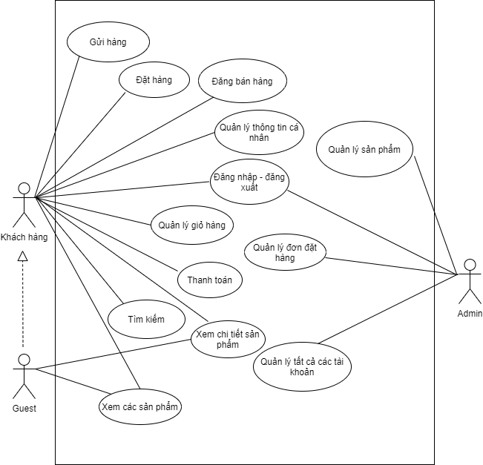
Biểu đồ 1: Biểu đồ usecase tổng quát của hệ thống
- Biểu đồ usecase tác nhân admin
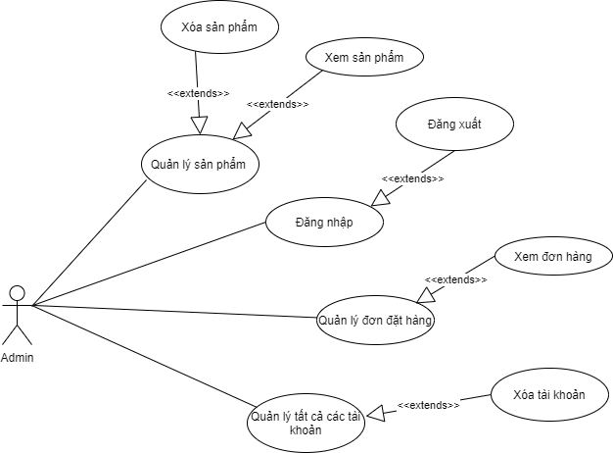
Biểu đồ 2: Biểu đồ usecase tác nhân admin
- Biểu đồ usecase tác nhân khách hàng
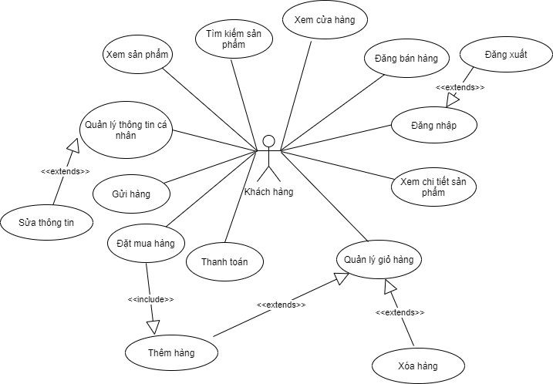
Biểu đồ 3: Biểu đồ usecase tác nhân khách hàng
- Biểu đồ usecase tác nhân khách viếng thăm
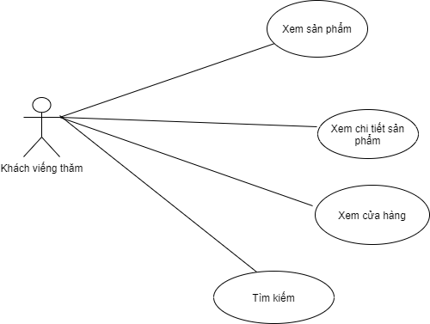
Biểu đồ 4: Biểu đồ usecase khách viếng thăm

2.4.6. Biểu đồ tuần tự
- Biểu đồ tuần tự Usecase đăng nhập
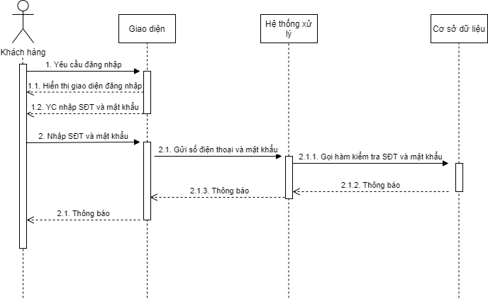
Biểu đồ 5: Biểu đồ tuần tự usecase đăng nhập
- Biểu đồ trình tự Usecase đăng ký
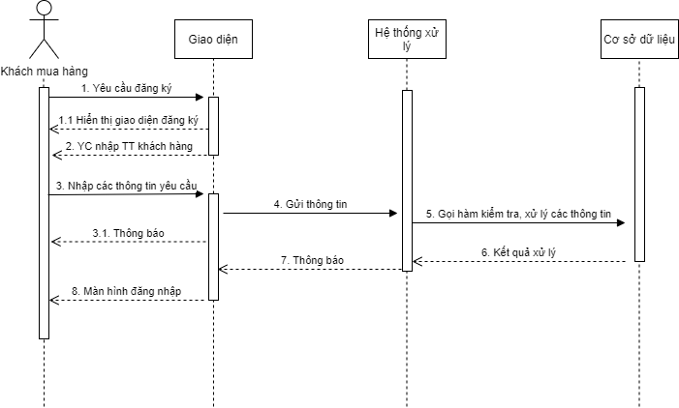
Biểu đồ 6: Biểu đồ tuần tự usecase đăng ký
- Biểu đồ tuần tự Usecase thêm giỏ hàng
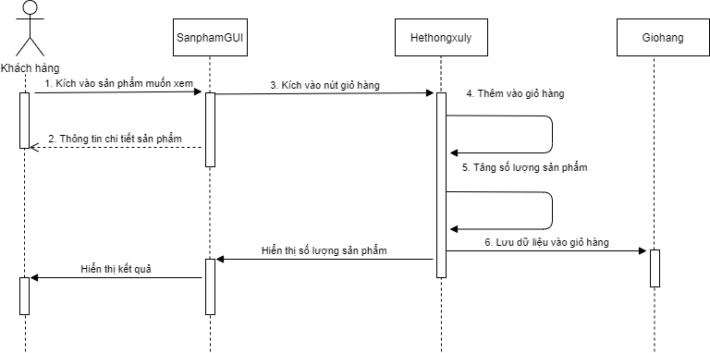
Biểu đồ 7: Biểu đồ tuần tự usecase thêm giỏ hàng:
- Biểu đồ tuần tự Usecase đặt hàng
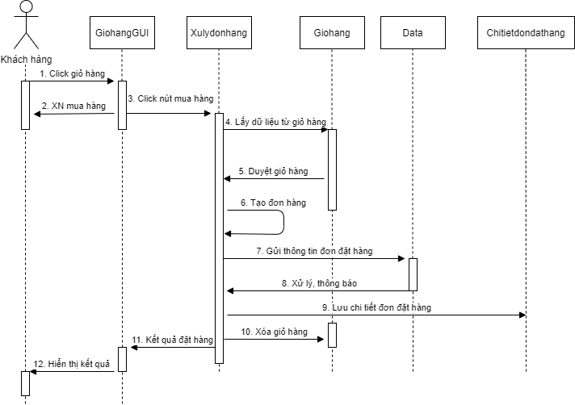
Biểu đồ 8: Biểu đồ tuần tự usecase đặt hàng

2.4.7. Biểu đồ hoạt động
- Biểu đồ hoạt động ca đăng nhập
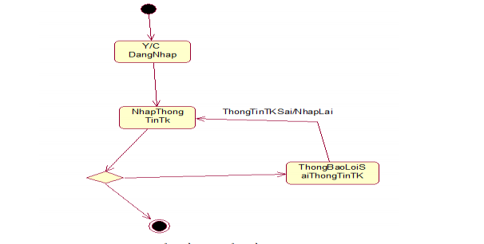
Biểu đồ 9: Biểu đồ hoạt động ca đăng nhập
- Biểu đồ hoạt động ca đăng ký
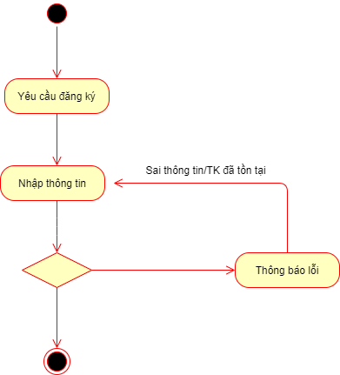
Biểu đồ 10: Biểu đồ hoạt động ca đăng ký
- Biểu đồ hoạt động ca thêm giỏ hàng
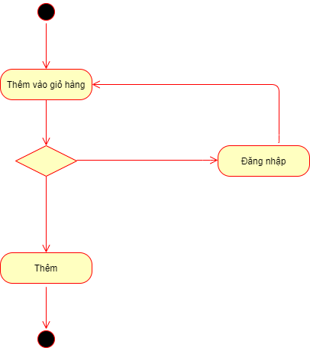
Biểu đồ 11: Biểu đồ hoạt động ca thêm giỏ hàng
- Biểu đồ hoạt động ca đặt hàng
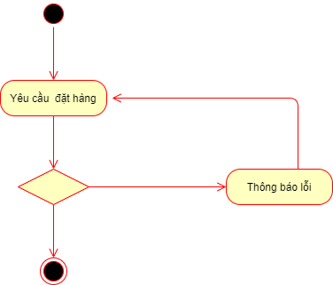
Biểu đồ 12: Biểu đồ hoạt động ca đặt hàng

2.4.8. Biểu đồ trạng thái
- Biểu đồ trạng thái đăng nhập
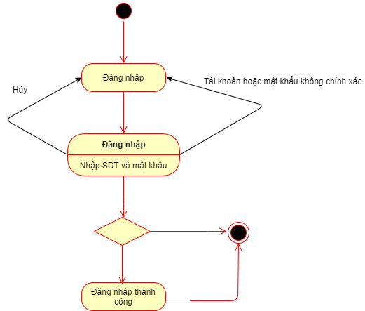
Biểu đồ 13: Biểu đồ trạng thái đăng nhập
- Biểu đồ trạng thái đăng ký
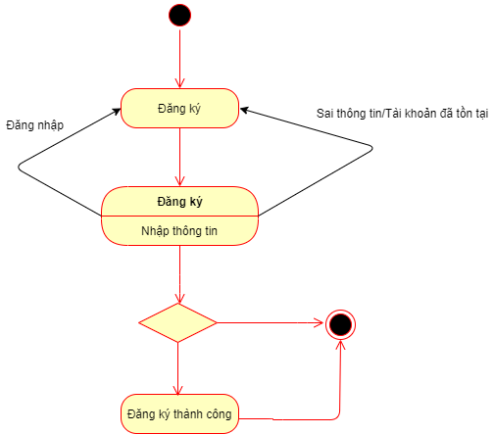
Biểu đồ 14: Biểu đồ trạng thái đăng ký
- Biểu đồ trạng thái giỏ hàng
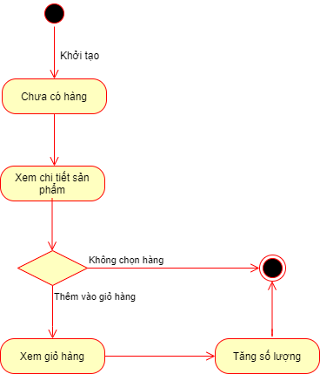
Biểu đồ 15: Biểu đồ trạng thái của đối tượng thêm giỏ hàng
- Biểu đồ trạng thái đặt hàng
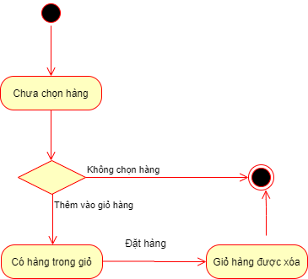
Biểu đồ 16: Biểu đồ trạng thái đặt hàng

2.4.9. Biểu đồ lớp
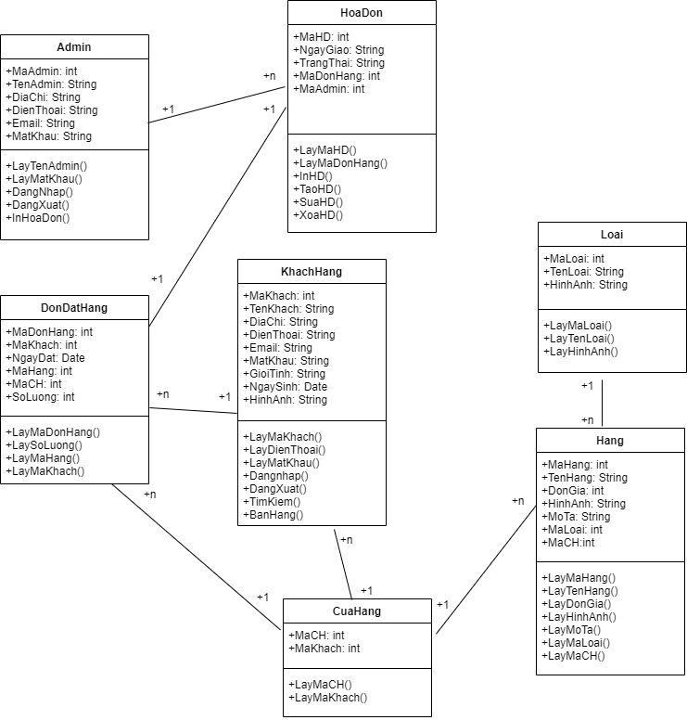
Biểu đồ 17: Biểu đồ lớp

2.4.10. Thiết kế cơ sở dữ liệu
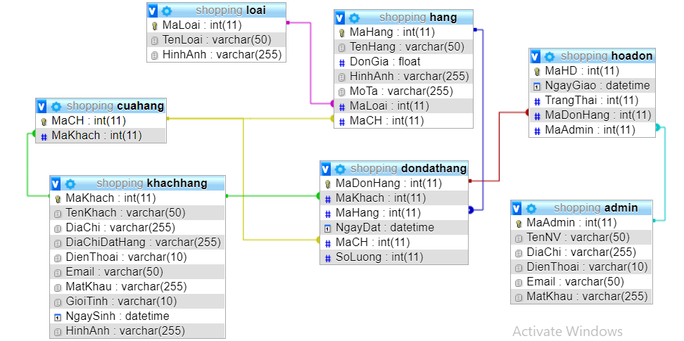
Biểu đồ 18: Biểu đồ thiết kế cơ sở dữ liệu
- Bảng cuahang (MaCH, MaKhach)
- Bảng khachhang (MaKhach, TenKhach, DiaChi, DienThoai, Email, MatKhau, GioiTinh, NgaySinh, Avatar)
- Bảng loai (MaLoai, TenLoai, HinhLoai)
- Bảng hang (MaHang, TenHang, HinhAnh, MoTa, DonGia, MaLoai, MaCH)
- Bảng dondatthang (MaDonHang, NgayDat, SoLuong, MaKhach)
- Bảng hoadon (MaHD, NgayGiao, TrangThai, MaDonHang, MaAdmin)
- Bảng Admin (MaAdmin, TenAdmin, DiaChi, DienThoai, Email, MatKhau)

- Bảng CuaHang
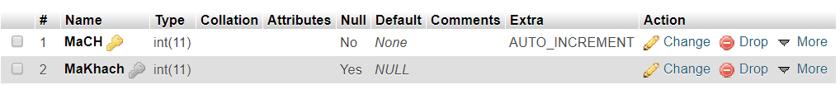
Hình 6: Bảng cửa hàng
- Bảng Loai
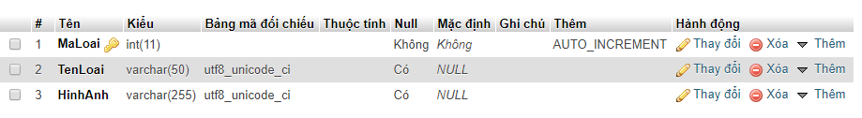
Hình 7: Bảng loại hàng
- Bảng hang
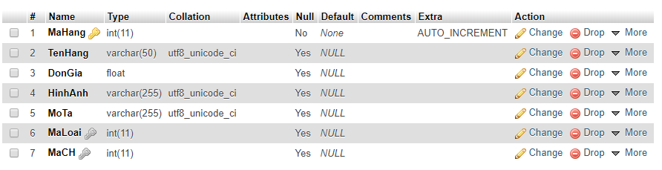
Hình 8: Bảng hàng
- Bảng khachhang
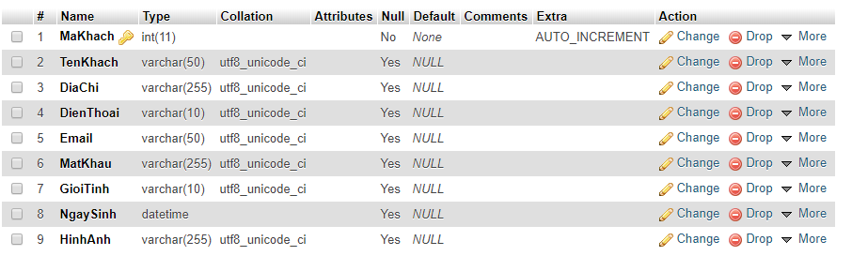
Hình 9: Bảng khách hàng
- Bảng dondathang
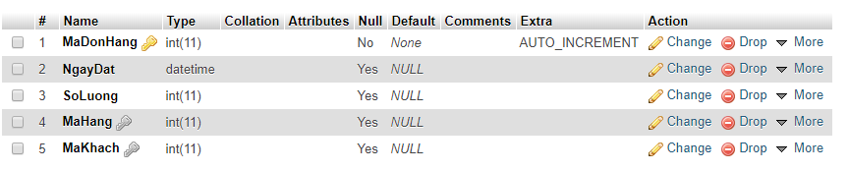
Hình 10: Bảng đơn đặt hàng
- Bảng hoadon
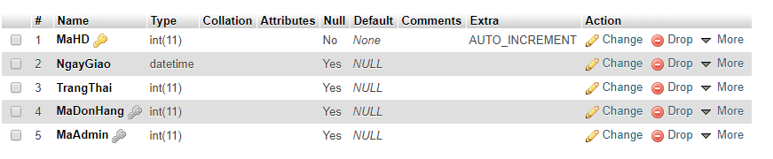
Hình 11: Bảng hóa đơn
- Bảng Admin
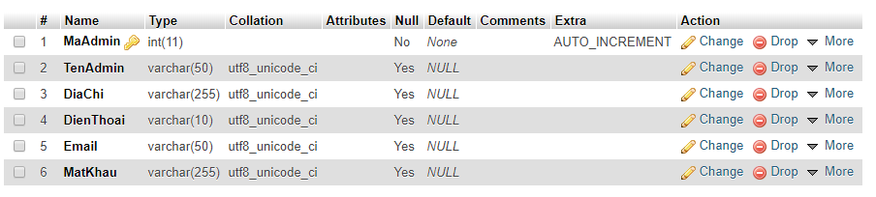
Hình 12: Bảng admin

CHƯƠNG 3. XÂY DỰNG CHƯƠNG TRÌNH

3.1. Giao diện khách hàng trên ứng dụng

3.1.1. Giao diện trang chủ
Khi khách hàng truy cập vào ứng dụng, hệ thống sẽ hiển thị một giao diện trực quan để khách hàng có thể thực hiện nhu cầu của mình
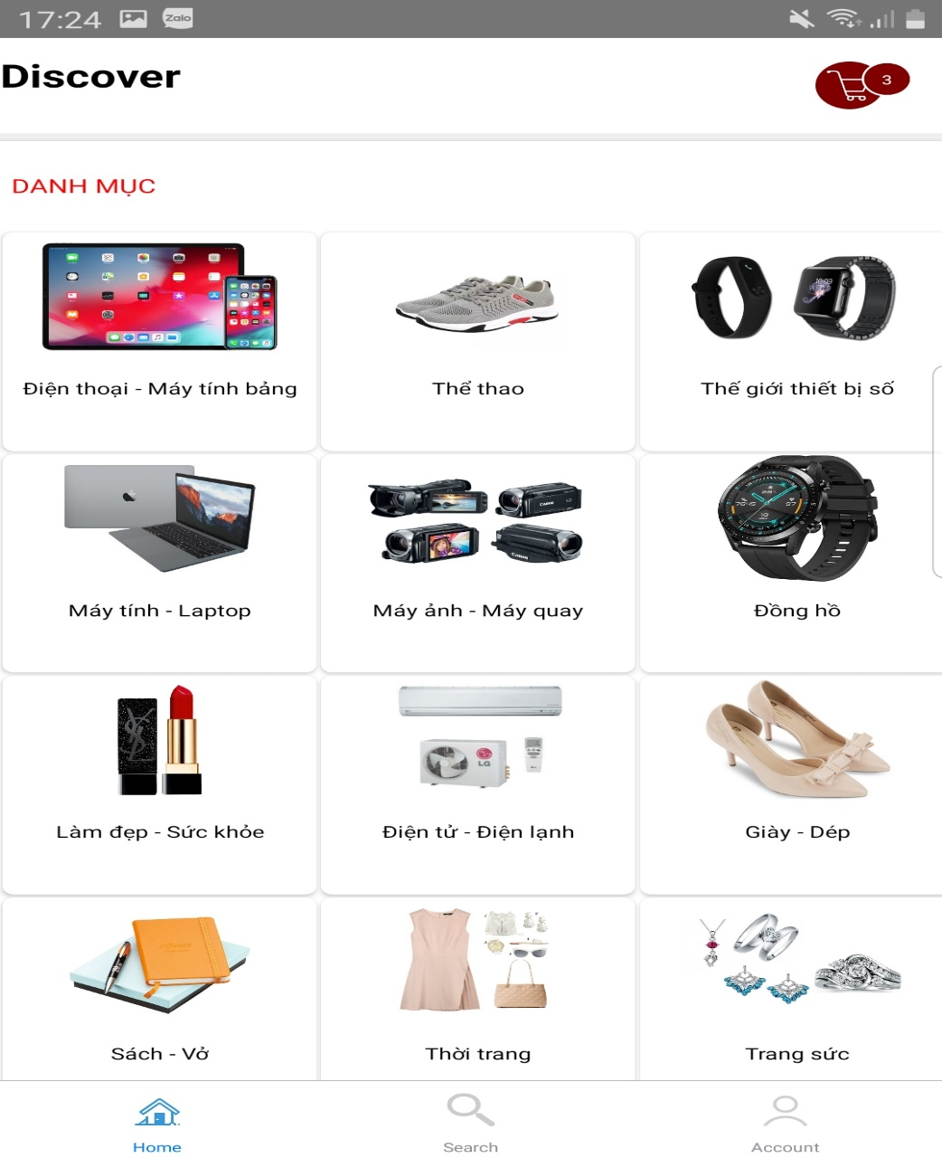
Hình 13: Giao diện trang chủ

3.1.2. Giao diện chi tiết sản phẩm
Giao diện chi tiết sản phẩm nhằm hiển thị cho khách hàng toàn bộ thông tin về sản phẩm như: Hình ảnh, tên sản phẩm, đơn giá, thông tin về cửa hàng đăng bán sản phẩm, mô tả sản phẩm. Khi khách hàng ưng ý với sản phẩm mà mình đã xem có thể bấm vào icon giỏ hàng để thêm sản phẩm vào giỏ hàng hoặc bấm nút “Mua ngay” hệ thống sẽ chuyển sang trang giỏ hàng để khách hàng có thể quản lý giỏ hàng của mình
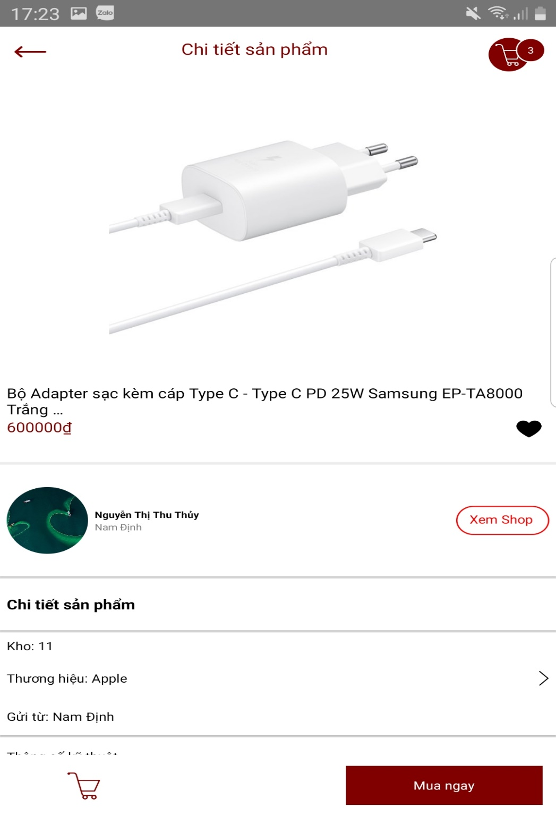
Hình 14: Giao diện chi tiết sản phẩm

3.1.3. Giao diện tìm kiếm
Giao diện tìm kiếm cho phép khách hàng có thể tìm kiếm các sản phẩm theo nhu cầu của mình, khách hàng nhập nội dung tìm kiếm của mình vào form tìm kiếm và bấm icon tìm kiếm hệ thống sẽ trả lại kết quả tìm kiếm như trong hình, nếu như sản phẩm mà khách hàng tìm kiếm không có hệ thống sẽ thông báo “ không tìm thấy sản phẩm nào”
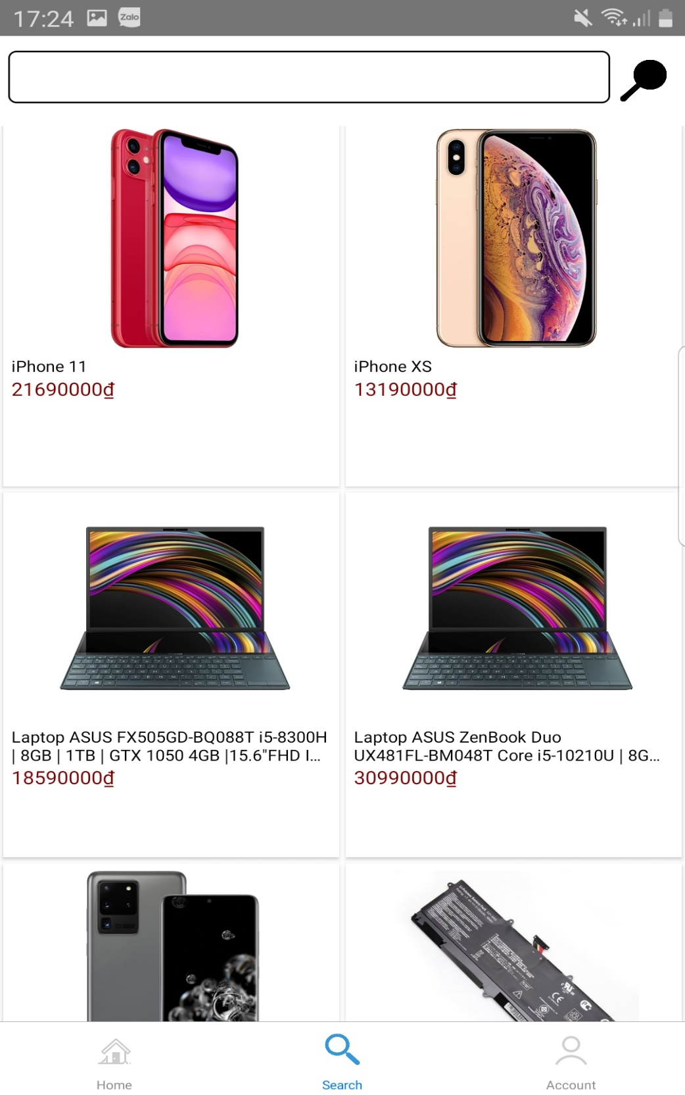
Hình 15: Giao diện tìm kiếm

3.1.4. Giao diện tài khoản cá nhân
Giao diện trang tài khoản cá nhân nhằm hiển thị mọi thông tin về khách hàng, khách hàng có thể chọn chức năng bán hàng để đăng bán các sản phẩm của mình, khi chọn “ Bắt đầu bán “ hệ thống sẽ chuyển sang màn hình đăng bán, icon giỏ hàng để quản lý giỏ hàng của khách hàng, để quản lý quyền riêng tư nhằm tránh khỏi người khác sử dụng điện thoại cá nhân của mình để thực hiện các chức năng không mong muốn trong ứng dụng khi không còn thao tác trong hệ thống, khách hàng có thể đăng xuất tài khoản cá nhân
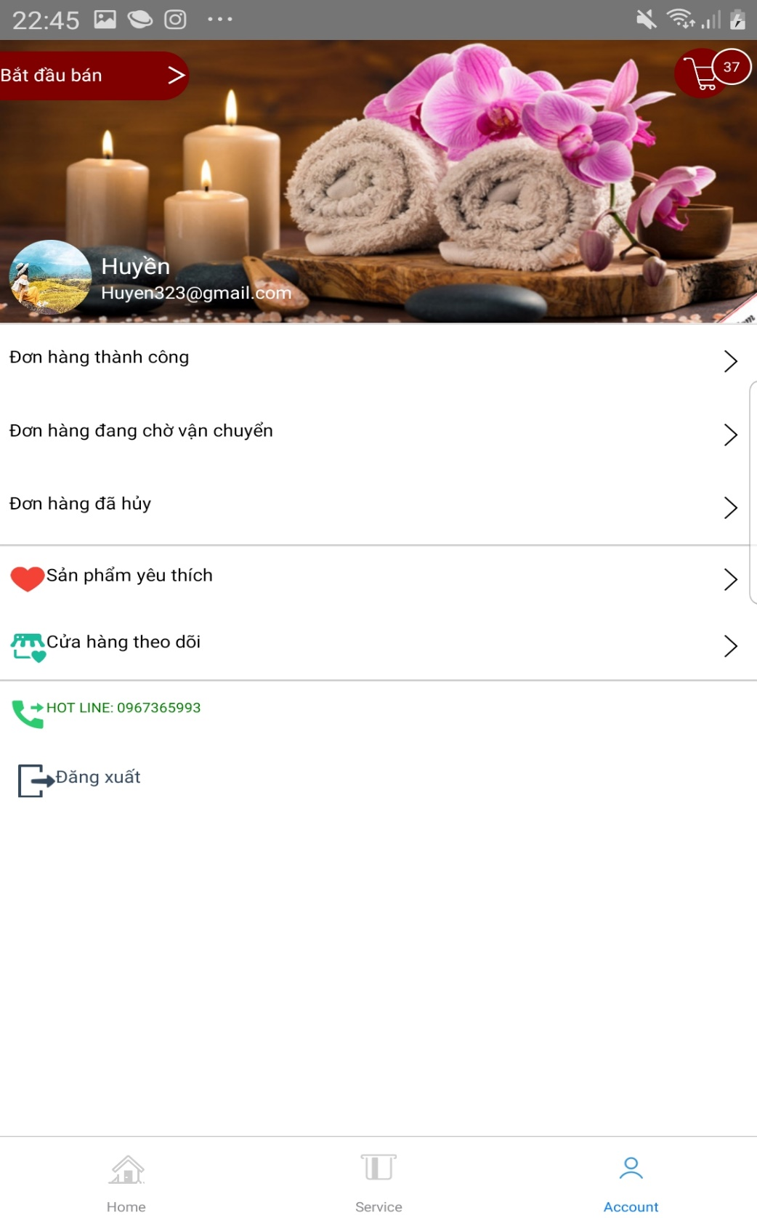
Hình 16: Giao diện tài khoản cá nhân

3.1.5. Giao diện đăng ký
Khi khách hàng truy cập vào hệ thống để mua bán hàng nếu chưa có tài khoản cá nhân hệ thống sẽ đưa khách hàng sang màn hình đăng ký để đăng ký thành viên, tại đây khách hàng phải điền đầy đủ thông tin theo hệ thống yêu cầu, nếu thông tin mà khách hàng nhập vào hệ thống sẽ thông báo đăng ký thành công và chuyển sang trang đăng nhập để đăng nhập tài khoản vừa đăng ký, ngược lại nếu thông tin chưa chính xác hệ thống sẽ phản hồi thông báo lại “Vui lòng nhập đầy đủ thông tin” hoặc “Lỗi”, nếu số điện thoại khách hàng sử dụng trùng với người khác hệ thống sẽ đưa ra thông báo “Tài khoản đã tồn tại”
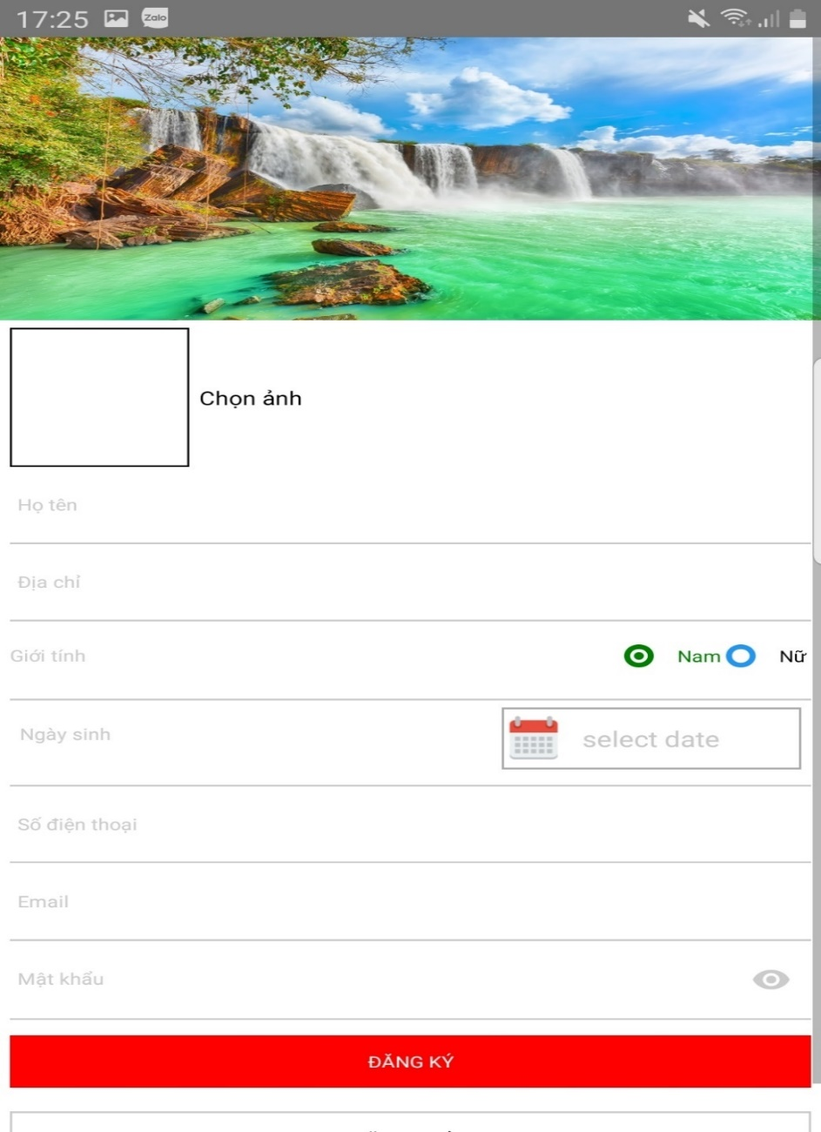
Hình 17: Giao diện đăng ký

3.1.6. Giao diện đăng nhập
Khi đã có tài khoản khách hàng có thể đăng nhập vào hệ thống theo form hiển thị nếu thông tin đăng nhập chính xác hệ thống sẽ đưa khách hàng đên trang chủ của ứng dụng ngược lại hệ thống sẽ thông báo “Tài khoản hoặc mật khẩu không chính xác”
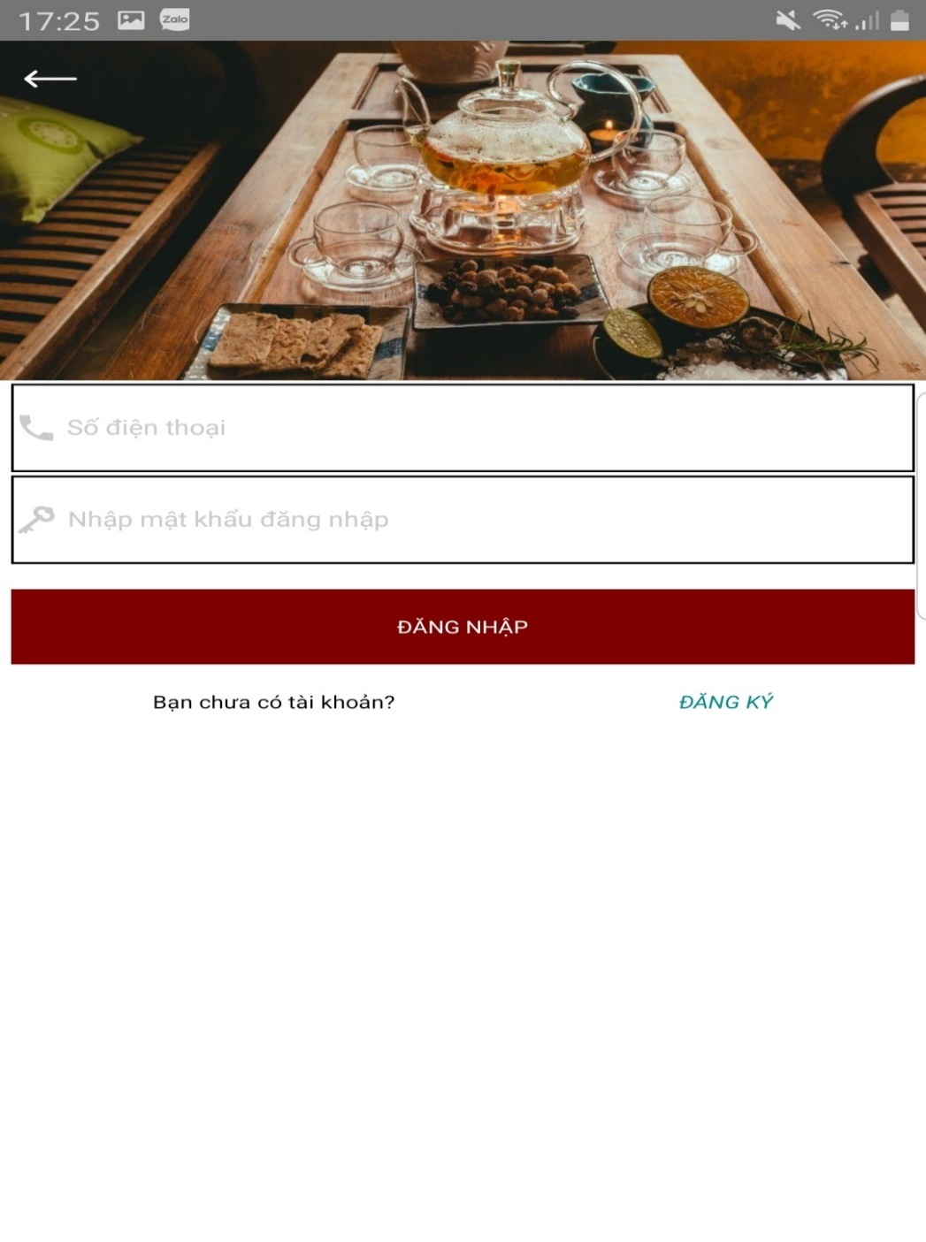
Hình 18: Giao diện đăng nhập

3.1.7. Giao diện đăng bán hàng
Khách hàng bấm vào nút thêm sản phẩm hệ thống sẽ đưa sang trang nhập các thông tin để đăng bán sản phẩm thông tin nhập vào đầy đủ và chính xác hệ thống sẽ thông báo bán hàng thành công
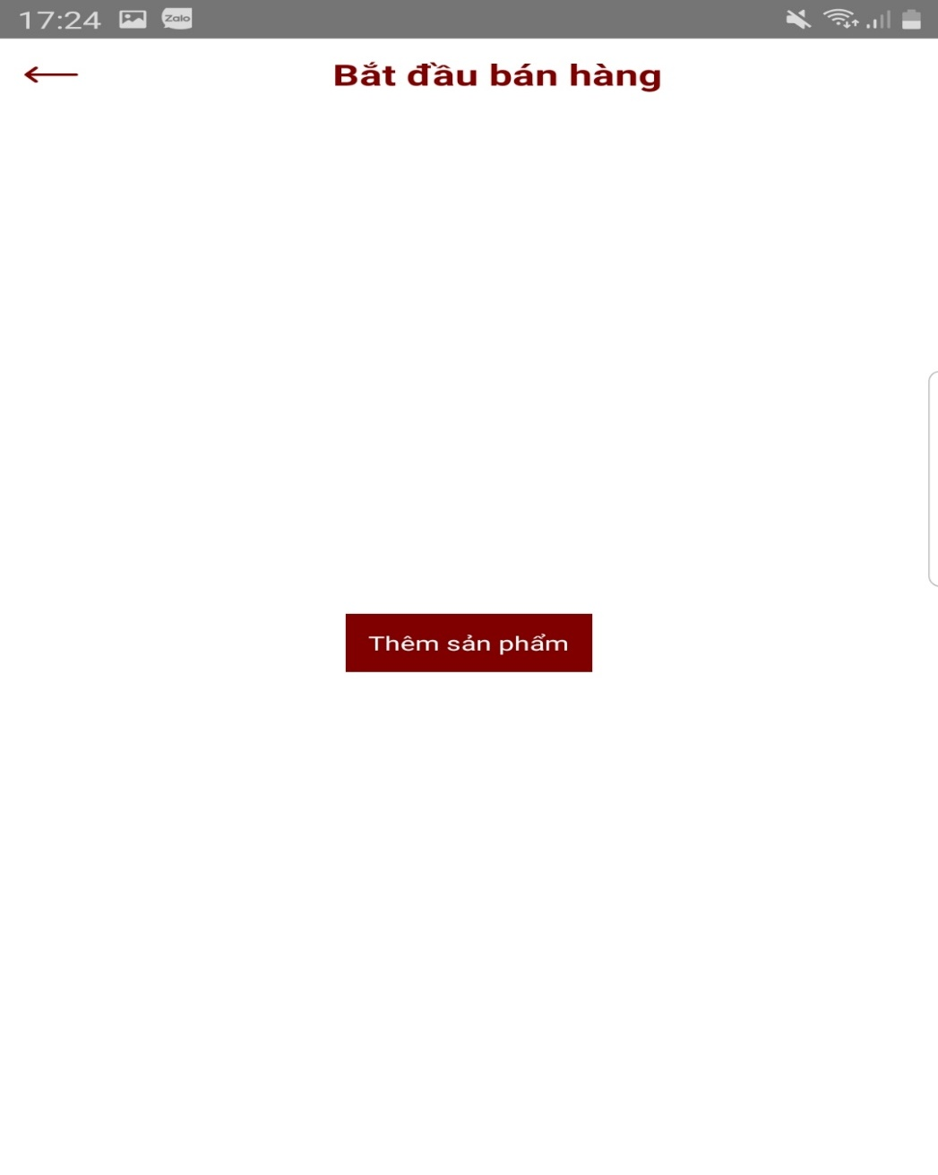
Hình 19: Giao diện đăng bán hàng
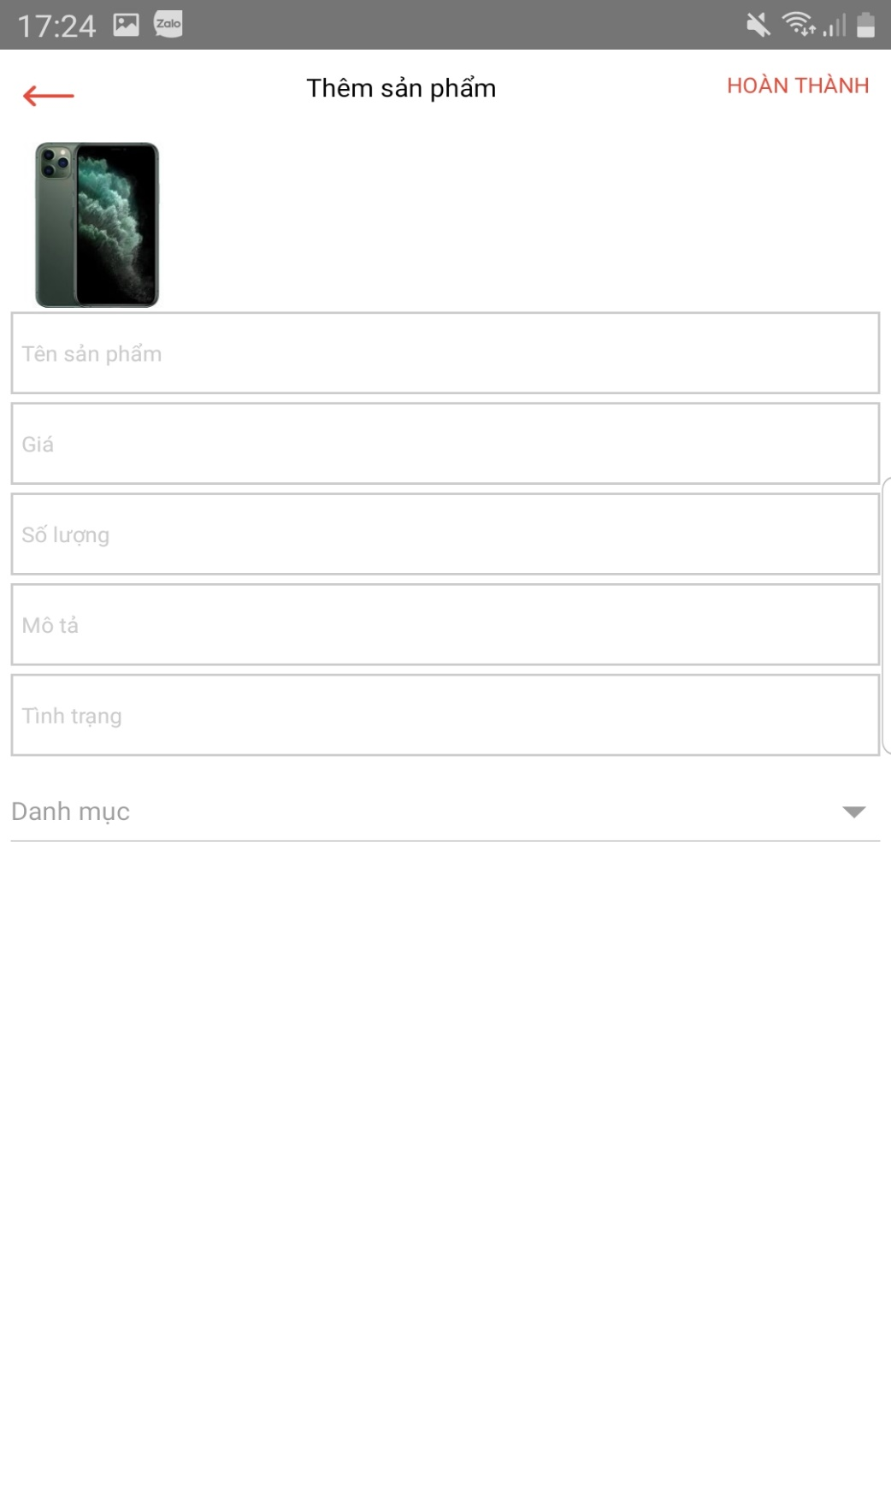
Hình 20: Giao diện nhập thông tin bán hàng

3.1.8. Giao diện thông tin cửa hàng
Hiển thị thông tin cửa hàng và các sản phẩm mà cửa hàng đang bán
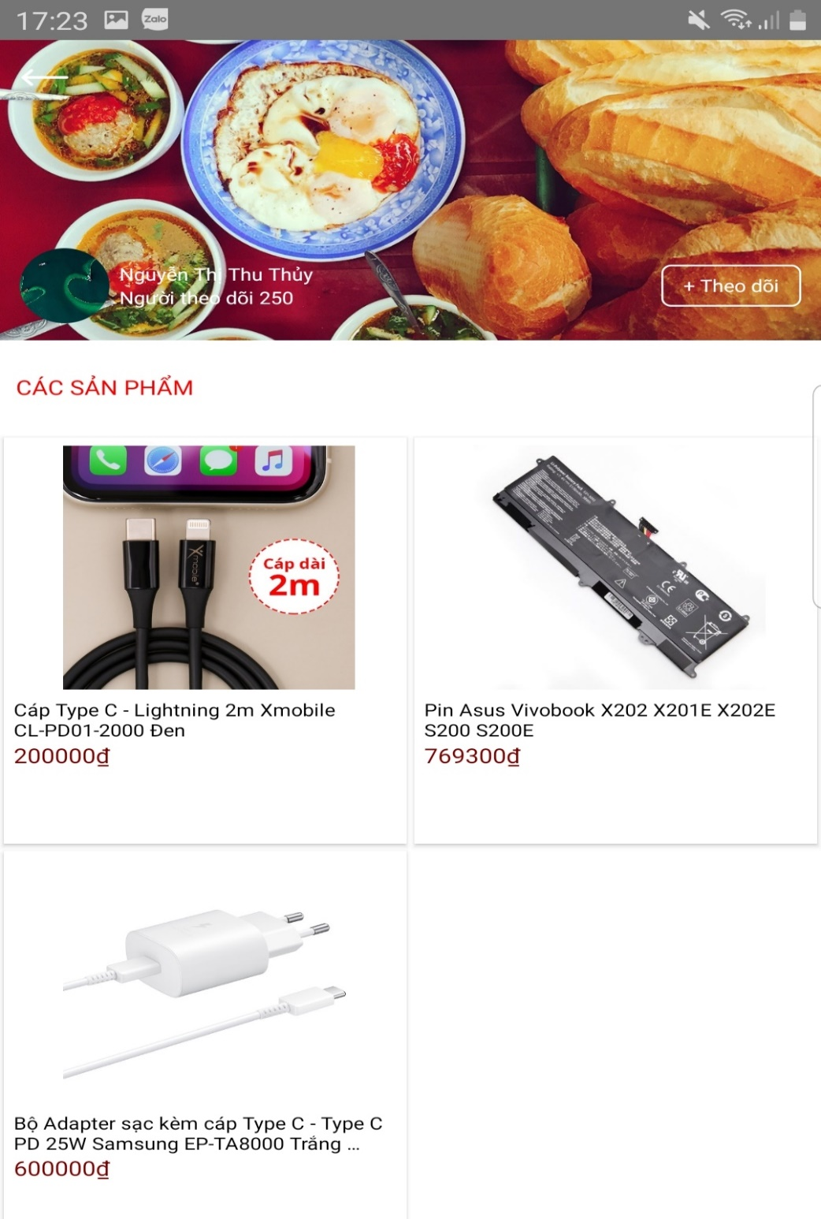
Hình 21: Giao diện thông tin cửa hàng

3.1.9. Giao diện giỏ hàng
Hiển thị các sản phẩm đã thêm vào giỏ hàng, tại đây khách hàng có thể tăng giảm số lượng hoặc xóa sản phẩm theo ý muốn
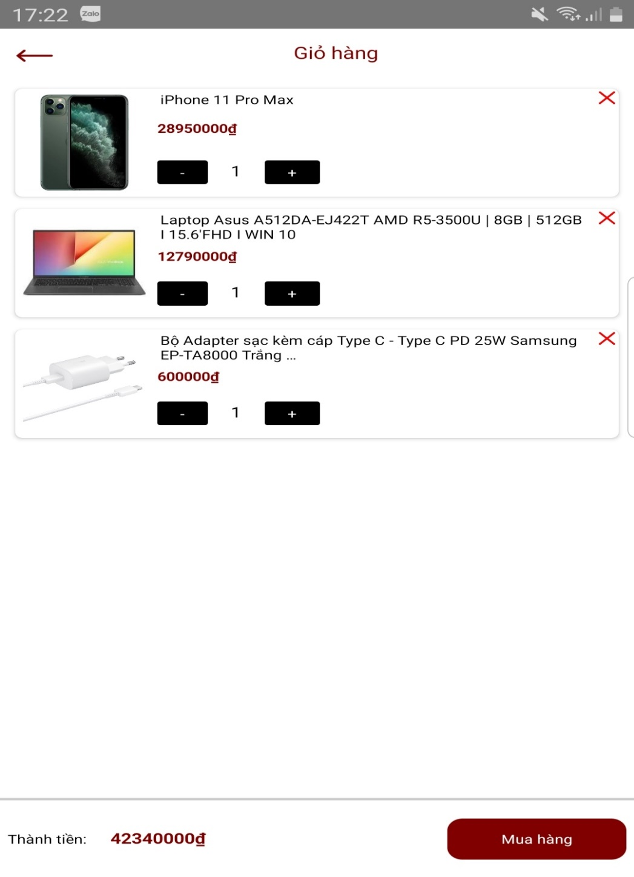
Hình 22: Giao diện giỏ hàng

s3.3.10. Giao diện đặt mua hàng
Khi khách hàng đã chọn được món hàng vừa ý khách hàng sẽ được chuyển đến giao diện thanh toán, tại đây sẽ hiển thị thông tin của khách hàng và các sản phẩm muốn mua
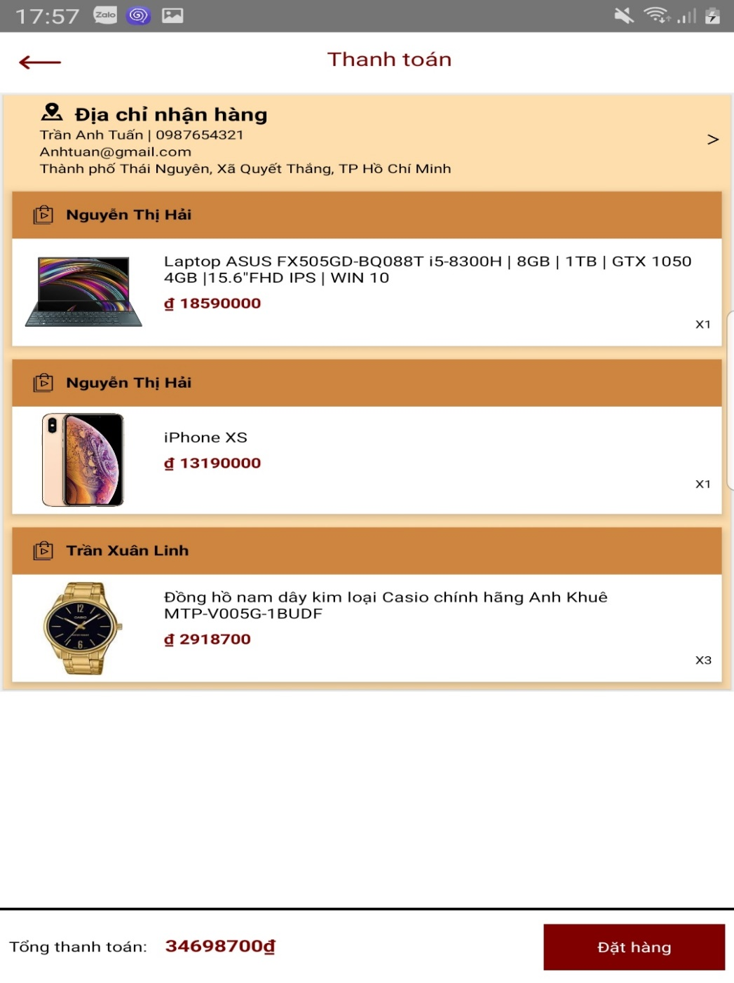
Hình 23: Giao diện đặt mua hàng

3.2. Giao diện quản lý

3.2.1. Giao diện đăng nhập
Admin sau khi được cấp tài khoản sẽ có quyền đăng nhập vào hệ thống để thực hiện các chức năng của mình
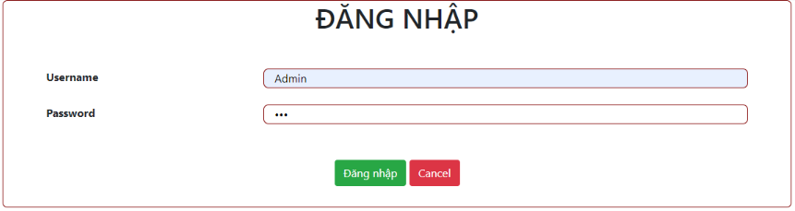
Hình 24: Giao diện đăng nhập

3.2.2. Giao diện trang quản lý sản phẩm
Giao diện trang quản lý sản phẩm, tại đây admin có thể xem và xóa sản phẩm nếu sản phẩm mà cửa hàng đăng bán không đạt quy định
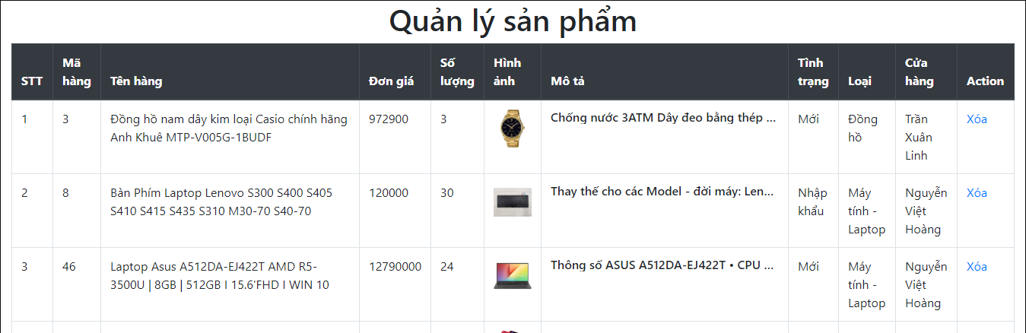
Hình 25: Giao diện trang quản lý

KẾT LUẬN
Sau một thời gian tìm hiểu đề tài “Xây dựng ứng dụng mua sắm online trên thiết bị di động” em đã thực hiện được đề tài của mình theo dự kiến. Với mục đích là tìm hiểu về React-native, PHP, MYSQL trong thế giới di động ngày nay. Thông qua việc tìm hiểu và nắm bắt lý thuyết về React-native, PHP, MYSQL để bước đầu tìm hiểu và xây dựng ứng dụng bán hàng online
Trong quá trình tìm hiểu và “Xây dựng ứng dụng mua sắm online trên thiết bị di động” em đã thu được kết quả bước đầu như sau:
- Sau quá trình tìm hiểu và nghiêm cứu đề tài, em đã bước đầu hiểu về React-native, PHP, MYSQL. Biết và nắm vứng quá trình tạo file project React-native
- Hiểu và sử dụng các lớp đối tượng, phương thức hỗ trợ trong lập trình React-native, PHP
- Hiểu được cơ chế làm việc của các Component, View, Text, Textinput, Button, …
Do thời gian ngắn cùng với kiến thức của bản thân còn nhiều hạn chế nên em chưa tìm hểu sâu về các kiến thức về react-native, nên chương trình vẫn còn rất nhiều hạn chế, em sẽ cố gắng phát triển thêm để chương trình thân thiện, dễ sử dụng, đẹp và nhiều chức năng hơn.
Hướng phát triển của đề tài:
Xây dựng ứng dụng nghe nhạc, đọc tin tức, xem dự báo thời tiết, danh bạ, gửi file, gửi video cho các thiết bị di động trên React-native
Trong quá trình thực tiện đề tài em đã cố gắng tìm hiểu tài liệu qua nhiều phương thức, học hỏi từ các bạn và thầy cô để hoàn thành. Em xin chân thành cảm ơn cô
Nguyễn Thu Hương đã giúp em hoàn thành đề tài này.
Trong bài báo cáo còn có nhiều thiếu sót mong thầy cô đóng góp ý kiến để em hoàn thiện hơn.

Em xin chân thành cảm ơn!
Thái Nguyên, tháng 5 năm 2020

TÀI LIỆU THAM KHẢO
- Sách
[1]. Mastering React Native
[2]. Learning React Native: Building Native Mobile Apps with JavaScript
[3]. React Native by Example
[4]. Lập trình cơ bản PHP và MySQL
[5]. Head First PHP & MySQL – Lynn Beighley & Michael Morrison
- Các trang web
[1]. https://khoapham.vn
[2]. https://unica.vn
[3]. https://csc.edu.vn
[4]. https://github.com/
[5]. https://reactnavigation.org/docs/getting-started
[6]. https://stackoverflow.com

